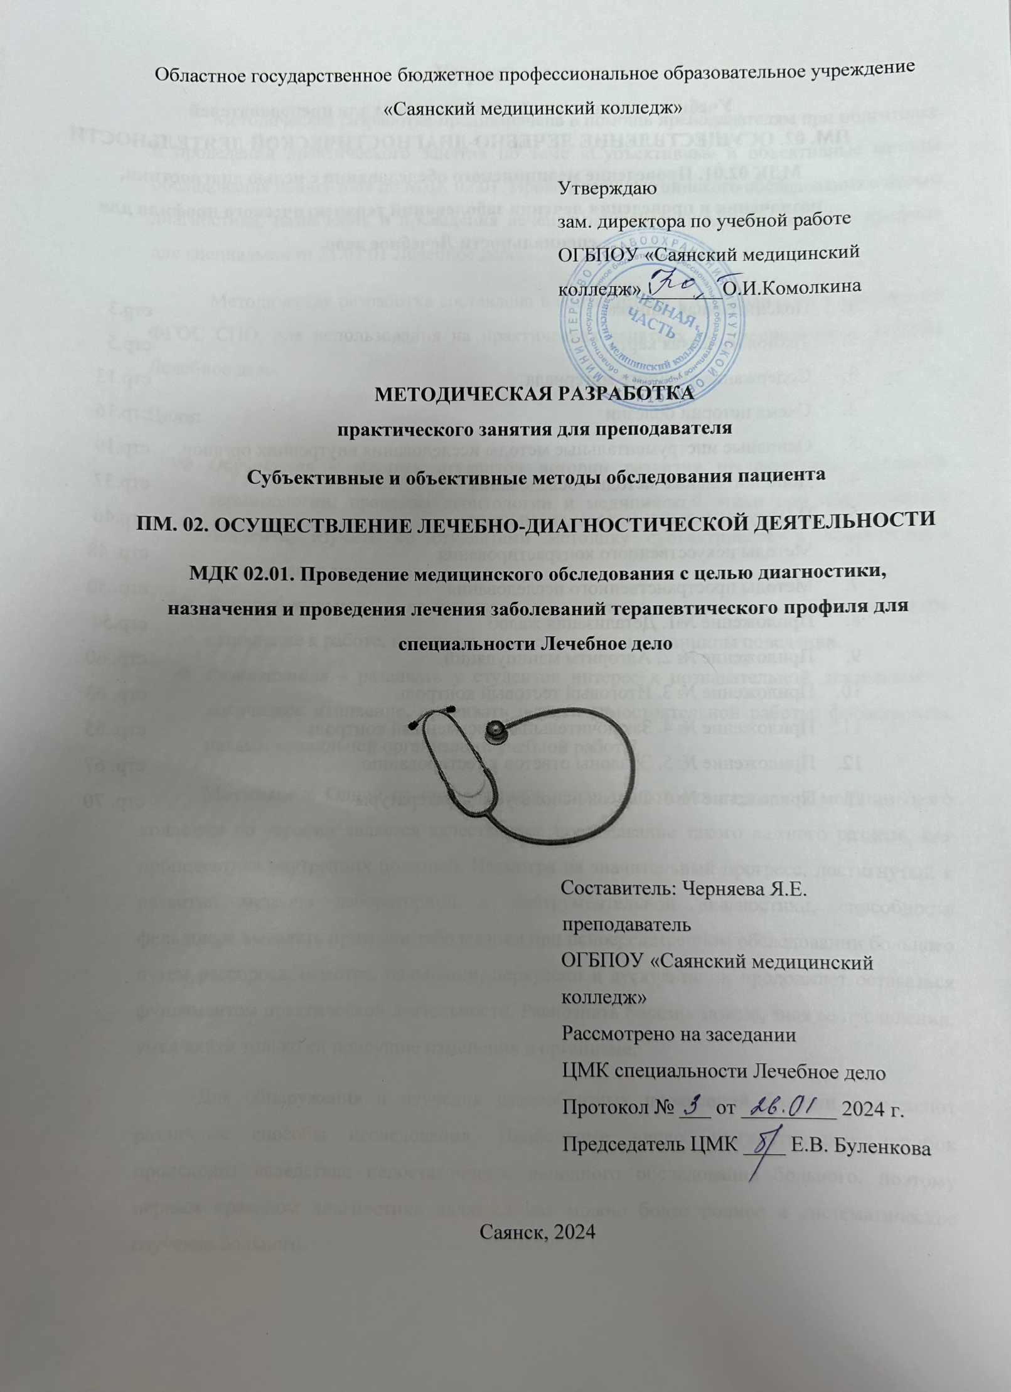

**Содержание**

**Учебно – методический комплекс темы для преподавателей**

**ПМ. 02. ОСУЩЕСТВЛЕНИЕ ЛЕЧЕБНО-ДИАГНОСТИЧЕСКОЙ ДЕЯТЕЛЬНОСТИ**

**МДК 02.01. Проведение медицинского обследования с целью диагностики, назначения и проведения лечения заболеваний терапевтического профиля для специальности Лечебное дело**

|  |  |  |
| --- | --- | --- |
| 1. | Пояснительная записка | стр.3 |
| 2. | Технологическая карта | стр.5 |
| 3.  4.  5. | Содержание учебного материала  Схема истории болезни  Основные инструментальные методы исследования внутренних органов. | стр.13  стр.16  стр.19 |
| 4. | Дополнительные методы обследования | стр.37 |
| 5. | Инструментальные методы диагностики | стр.46 |
| 6. | Методы искусственного контрастирования | стр. 48 |
| 7. | Методы пространственного исследования | стр. 50 |
| 8.  9.  10.  11.  12.  13. | Приложение №1. Детализация жалоб  Приложение № 2. Алгоритм манипуляций  Приложение № 3. Итоговый тестовый контроль  Приложение № 4. Заключительный письменный контроль  Приложение № 5. Эталоны ответов к тестированию  Приложение № 6. Список используемой литературы | стр.54  стр. 60  стр. 63  стр. 65  стр. 67  стр. 70 |
|  |  |  |
|  |  |  |

**Пояснительная записка**

Методическая разработка предназначена в помощь преподавателям при подготовке и проведении практического занятия по теме «Субъективные и объективные методы обследования пациентов» по МДК 02.01. Проведение медицинского обследования с целью диагностики, назначения и проведения лечения заболеваний терапевтического профиля для специальности 31.02.01 Лечебное дело.

Методическая разработка составлена в соответствии с требованиями к знаниям по ФГОС СПО, для использования на практических занятиях по специальности 31.02.01 Лечебное дело.

**Цели:**

* ***Обучающая -*** обучить студентов истории развития пропедевтики, основной терминологии; правилам деонтологии и медицинской этики при обследовании пациента; изучить со студентами методику субъективного и объективного обследования пациентов.
* ***Воспитательная*** - воспитывать у студентов аккуратность, добросовестное отношение к работе, прививать деонтологические принципы поведения.
* ***Развивающая*** - развивать у студентов интерес к познавательной деятельности, логическое мышление, прививать навыки самостоятельной работы, формировать навыки правильной организации учебной работы.

**Мотивация**: Одной из приоритетных задач подготовки студентов медицинского колледжа по терапии является качественное преподавание такого важного раздела, как пропедевтика внутренних болезней. Несмотря на значительный прогресс, достигнутый в развитии методов лабораторной и инструментальной диагностики, способность фельдшера выявлять признаки заболевания при непосредственном обследовании больного путем расспроса, осмотра, пальпации, перкуссии и аускультации продолжает оставаться фундаментом практической деятельности. Распознать болезнь можно, зная ее проявления, умея найти только ей присущие изменения в организме.

Для обнаружения и изучения разнообразных проявлений болезни применяют различные способы исследования. Наибольшее число диагностических ошибок происходит вследствие недостаточного, неполного обследования больного, поэтому первым правилом диагностики является как можно более полное и систематическое изучение больного.

*Тип занятия: занятие комплексного применения знаний и умений.*

**В результате изучения данной темы обучающийся должен знать:**

* клиническое значение и методику сбора жалоб и анамнеза у пациентов или их законных представителей;
* закономерности функционирования здорового организма человека с учетом возрастных особенностей и механизмы обеспечения здоровья с позиции теории функциональных систем; особенности регуляции функциональных систем организма человека при патологических процессах;
* правила и цели проведения амбулаторного приема и активного посещения пациентов на дому;
* клиническое значение методики проведения медицинских осмотров и обследования пациента;
* методика расспроса, осмотра пациента с учетом возрастных особенностей и заболевания.

**Должен уметь:**

* применять методики обследования пациента;
* интерпретировать результаты обследования лабораторных и инструментальных методов диагностики, постановки предварительного диагноза;
* заполнять истории болезни, амбулаторные карты пациента;
* осуществлять сбор жалоб, анамнеза жизни и заболевания у пациентов (их законных представителей);
* интерпретировать и анализировать информацию, полученную от пациентов (их законных представителей);
* оценивать анатомо-функциональное состояние органов и систем организма пациента с учетом возрастных особенностей;
* проводить физикальное обследование пациента.

**Учебно-методическая карта (план)** **занятия № 1**

|  |  |
| --- | --- |
| **Группа** | **Дата** |
| ФА - 23 |  |
| ФБ - 23 |  |

**УД/ПМ МДК 02.01. Проведение медицинского обследования с целью диагностики, назначения и проведения лечения заболеваний терапевтического профиля для специальности Лечебное дело**

(наименование)

**Тема занятия:** Субъективные и объективные методы обследования пациента.

**Время** 270 минут

**Вид занятия** практическое

*Цели занятия:*

|  |
| --- |
| **Учебные:**  - усвоение студентами основных методов диагностики различных заболеваний;  - овладение навыками по оценке состояния пациента, положения, сознания;  - обучение оказанию медицинской помощи при неотложных состояниях.  **Развивающие:**  - способствовать развитию у студентов клинического и логического мышления;  - умения применять теоретические знания на практике;  - умения ориентироваться в нестандартных ситуациях;  - способствовать выработке умения работать с больными, соблюдая принципы  этики и деонтологии.  **Воспитательные**:  - воспитать творчески работающего специалиста;  - подчеркнуть актуальность изучаемой темы, способствовать формированию профессионально-значимых качеств: ответственность, внимательность сострадание;  - воспитание к самостоятельной работе, как основы дальнейшего совершенствования, честности при оценке своей деятельности. |

|  |
| --- |
| **Обучающийся должен уметь:**   * пользоваться терминами по теме; * применять методики обследования пациента; * интерпретировать результаты обследования лабораторных и инструментальных методов   диагностики, постановки предварительного диагноза;   * заполнять истории болезни, амбулаторные карты пациента; * осуществлять сбор жалоб, анамнеза жизни и заболевания у пациентов (их законных представителей); * интерпретировать и анализировать информацию, полученную от пациентов (их законных представителей); * оценивать анатомо-функциональное состояние органов и систем организма пациента с учетом возрастных особенностей; * проводить физикальное обследование пациента, включая: * осмотр, * пальпацию, * перкуссию, * аускультацию * оценивать состояние пациента; * оценивать анатомо-функциональное состояние органов и систем организма.   **Обучающийся должен знать:**   * клиническое значение и методику сбора жалоб и анамнеза у пациентов или их законных представителей; * закономерности функционирования здорового организма человека с учетом возрастных особенностей и механизмы обеспечения здоровья с позиции теории функциональных систем; особенности регуляции функциональных систем организма человека при патологических процессах; * правила и цели проведения амбулаторного приема и активного посещения пациентов на дому; * клиническое значение методики проведения медицинских осмотров и обследования пациента; * методика расспроса, осмотра пациента с учетом возрастных особенностей и заболевания; * клинические признаки и методы диагностики заболеваний и (или) состояний у детей и взрослых, протекающих без явных признаков угрозы жизни и не требующих оказания медицинской помощи в неотложной форме; * клиническое значение основных методов лабораторных и инструментальных исследований для оценки состояния здоровья, медицинские показания к проведению исследований, правила интерпретации их результатов; * признаки физиологически нормально протекающей беременности; * этиологию, патогенез, клиническую картину, дифференциальную диагностику, особенности течения, осложнения и исходы наиболее распространенных острых и хронических заболеваний и (или) состояний.   **Обучающийся должен иметь практический опыт для развития ОК и формирования ПК**  ОК 1. Понимать сущность и социальную значимость своей будущей профессии, проявлять к ней устойчивый интерес.  ОК 2. Организовывать собственную деятельность, выбирать типовые методы и способы выполнения профессиональных задач, оценивать их выполнение и качество.  ВД 2 Осуществление лечебно-диагностической деятельности.  ПК 2.1 Проводить обследование пациентов с целью диагностики неосложненных острых заболеваний и (или) состояний, хронических заболеваний и их обострений, травм, отравлений.  ПК 2.2 Назначать и проводить лечение неосложненных острых заболеваний и (или) состояний, хронических заболеваний и их обострений, травм, отравлений.  ПК 2.3 Осуществлять динамическое наблюдение за пациентом при хронических заболеваниях и (или) состояниях, не сопровождающихся угрозой жизни пациента  ПК 2.4 Проводить экспертизу временной нетрудоспособности в соответствии с нормативными правовыми актами. |

*Интеграционные связи УД и ПМ*

|  |
| --- |
| **Обеспечивающие** – ПМ 01.Оказание медицинских услуг   * ОП 01. Анатомия и физиология человека * ОП 05. Фармакология * ОП 06. Основы микробиологии и иммунологии   **Обеспечиваемые** – ПМ 03. Осуществление реабилитации и абилитации   * ПМ 04. Осуществление профилактической деятельности * ПМ 05. Оказание медицинской помощи в экстренной форме |

**А. Наглядные пособия** схемы заболеваний, включающие методы диагностики заболеваний.

**Б. Раздаточный материал** методическая разработка практического занятия для обучающихся .

**В. Технические средства** **обучения** мультимедийная установка, презентации, видеоролики.

**Г. Учебные места** кабинет № 3

**Д. Литература основная**

1. Пропедевтика внутренних болезней. Гребенев А. Л., 6-е изд. М., 2005.

2. Пропедевтика внутренних болезней. Мухин Н.А., Моисеев В.С., изд. дом ГЕОТАР-МЕД. М., 2007.

3. Пропедевтика внутренних болезней. Учебное пособие. Под ред. Шамова И. А., М., 2007.

4. Пропедевтика внутренних болезней вопросы, ситуационные задачи, ответы. Учебное пособие. Ростов-на-Дону. «Феникс». 2007.

5. С. С. Сосина, Л.Г. Чибыева. Методические рекомендации «Краткое пособие по производственной практике по уходу за больными в терапевтической клинике». ЭОР. Якутск. 2008.

**ХОД ЗАНЯТИЯ**

**Структура занятия**

|  |  |  |  |  |  |  |  |  |  |  |  |  |  |  |  |  |  |  |
| --- | --- | --- | --- | --- | --- | --- | --- | --- | --- | --- | --- | --- | --- | --- | --- | --- | --- | --- |
| Время | 5 | 10 | 15 | 20 | 25 | 30 | 35 | 40 | 45 | 50 | 55 | 60 | 65 | 70 | 75 | 80 | 85 | 90 |
|  |  |  |  |  |  |  |  |  |  |  |  |  |  |  |  |  |  |
| № элемента | 1 | 2 | 3 | 3 | 4 | 4 | 4 | 4 | 4 | 4 | 4 | 4 | 6 | 6 | 6 | 6 | 6 | 6 |
|  | 6 | 6 | 6 | 6 | 6 | 6 | 6 | 6 | 6 | 6 | 6 | 6 | 6 | 6 | 6 | 6 | 6 | 6 |
|  | 6 | 6 | 6 | 6 | 6 | 6 | 6 | 6 | 7 | 7 | 7 | 7 | 7 | 7 | 7 | 7 | 8 | 9 |
| Использование НП, ТСО и др. |  |  |  |  |  |  |  |  |  |  |  |  |  |  |  |  |  |  |

**Содержание занятия**

|  |  |  |
| --- | --- | --- |
| № элемента | Элементы занятия, учебные вопросы,  формы и методы обучения | Добавления, изменения, замечания |
| 1. | ***Организационный момент:***  *- приветствие обучающихся, обращение внимания на внешний вид, санитарное состояние кабинета;*  *- отметка отсутствующих;*  *- сообщение темы, плана, целей занятия.*  *Тема данного занятия «Субъективные и объективные методы обследования пациента».*  *Основные цели занятия – овладение навыками по оценке состояния пациента, интерпретации жалоб, подбор нужных методов диагностики для постановки диагноза.*  *Кроме этого, занятие способствует воспитанию уважительного отношения к мнению окружающих, аккуратности, ответственности обучающегося к учебным материалам; развитию коммуникативной культуры, внимания, памяти, познавательного интереса к теме занятия.*  *Занятие включает в себя 5 этапов:*  *1.Актуализация опорных знаний – письменный опрос;*  *2. Демонстрационная часть*  *3. Самостоятельная работа обучающихся, контроль знаний*  *4. Подведение итогов занятия.*  *5. Инструктаж домашнего задания.* | ***Цель:*** *создание рабочей обстановки на занятии.*  ***3 минуты*** |
| 2. | ***Мотивация учебной деятельности***  *Одной из приоритетных задач подготовки студентов медицинского колледжа по терапии является качественное преподавание такого важного раздела, как пропедевтика внутренних болезней. Несмотря на значительный прогресс, достигнутый в развитии методов лабораторной и инструментальной диагностики, способность фельдшера выявлять признаки заболевания при непосредственном обследовании больного путем расспроса, осмотра, пальпации, перкуссии и аускультации продолжает оставаться фундаментом практической деятельности. Распознать болезнь можно, зная ее проявления, умея найти только ей присущие изменения в организме. Для обнаружения и изучения разнообразных проявлений болезни применяют различные способы исследования. Наибольшее число диагностических ошибок происходит вследствие недостаточного, неполного обследования больного, поэтому первым правилом диагностики является как можно более полное и систематическое изучение больного.* | ***Цель:*** *повысить интерес к изучению данной темы, подготовить обучающихся к активному и сознательному усвоению знаний*.  ***5 минут*** |
| 3. | ***Актуализация опорных знаний.***  *Проводится в виде письменного опроса по вопросам.* | ***Цель:*** *активация теоретических знаний, выявление уровня исходных знаний.*  ***10 минут***  *Приложение 1.* |
| 4. | ***Демонстрационная часть***  *Демонстрация видеофильма «Методик пальпации, перкуссии и аускультации легких, сердца».* | ***Цель:*** *конкретизировать знания, настроить на целенаправленную деятельность, развитие зрительной памяти, активизация мыслительных процессов: анализа, синтеза, сравнения.*  ***40 минут*** |
| 5. | ***Инструктаж самостоятельной работы***  *Преподаватель дает пояснения к порядку выполнения самостоятельной работы по методической разработке.* | ***Цель:*** *вызвать познавательный интерес к предстоящей работе; настроить на выполнение самостоятельной работы.*  ***5 минуты*** |
| 6. | ***Самостоятельная работа***  *В процессе работы, обучающиеся должны используя методические рекомендации, учебник, сделать опорный конспект, подготовиться к фронтальному опросу.* | ***Цель:*** *обобщить, систематизировать теоретические знания, отработка навыков работы в паре, самостоятельной работы с книгой*  ***160 минут***  *Приложение 2* |
| 7. | ***Итоговый контроль***  *Проводиться в виде тестового контроля.* | ***Цель:*** *проверка вновь приобретенных знаний и закреплённых на занятии знаний теоретических знаний.*  ***40 минут*** |
| 8. | ***Инструктаж домашнего задания***  *Составить план мероприятий по оказанию доврачебной помощи в условиях ЧС или сообщение: «Коллективные и индивидуальные средства защиты».* | ***Цель:*** *помочь лучшей подготовке домашнего задания, активизировать самоподготовку*  ***2 минуты*** |
| 9 | ***Подведение итогов занятия.***  *- анализ достижений и неудач;*  *- выставление оценок за работу на занятие;*  *- проверка дневников практики.* | ***Цель:*** *помочь обучающимся в осмыслении результатов работы на занятии.*  ***5 минут****.* |

**Содержание учебной информации**

**Пропедевтика внутренних болезней** – важнейший раздел внутренней медицины. Название предмета произошло от греческого слова **propaideo** – предварительно обучать. Пропедевтика является вводным курсом в клиническую медицину, так как предусматривает обучение студентов принципам и методам распознавания болезней. Поэтому в узком смысле слова её ещё называют диагностикой. Нисколько не умаляя значение лабораторно- инструментальных методов исследования в распознавании заболеваний, можно со всей очевидностью констатировать, что в современной диагностике до сих пор базовыми методами исследования остаются расспрос, а также осмотр, пальпация, перкуссия и аускультация, то есть так называемое непосредственное, физикальное обследование.

***Обследование больного —*** важный этап лечебно-диагностического процесса, так как на основании данных обследования устанавливается диагноз и назначается лечение. Обследование складывается из субъективных и объективных данных.

**ПЛАН ОБСЛЕДОВАНИЯ БОЛЬНОГО**

**Субъективное обследование = Расспрос (Interrogatio)**

Выяснение жалоб.

Анамнез болезни (Anamnesis morbi – воспоминание болезни) Изучение

истории возникновения и развития настоящего заболевания.

Анамнез жизни (Anamnesis vitae – воспоминание жизни). Изучение

истории жизни больного.

Дополнительный расспрос о состоянии функций организма больного

(Status funсtionalis).

**Объективное обследование**

*Физикальные методы исследования*

Осмотр (Inspectio);

Ощупывание = пальпация (Palpatio);

Выстукивание = перкуссия (Perсussio);

Выслушивание = аускультация (Ausсultatio).

**→ Предварительный диагноз → План дифференциальной диагностики**

**Лабораторные и инструментальные методы исследования**

Клинико-лабораторные, биохимические, лучевые, эндоскопические,

электрографические, термографические и др.

**→ Окончательный диагноз**

**Каждая болезнь проявляется соответствующими признаками, которые делятся на симптомы и синдромы.**

**Симптом** - признак, который соответствует заболеванию, например жажда при сахарном диабете, кашель при бронхите и т.д.

**Симптомы делятся на объективные и субъективные.**

|  |  |
| --- | --- |
| **Объективные** определяются при непосредственном обследовании больного: например, шумы **в сердце,**  **увеличение печени, сердца, изменение артериального давления** | **Субъективные** симптомы представляют собой ощущения больного, например, боли в животе, тошнота. |

**Субъективные** симптомы представляют собой ощущения больного, например, боли в животе, тошнота.

**Субъективные симптомы** - это отражение в сознании больного человека реально существующих изменений в организме.

**Синдро**м - сочетание разных, но тесно связанных между собой симптомов.

Например, уремический синдром: анурия, тошнота, рвота, зуд кожи, снижение зрения: бронхообструктивный синдром: кашель с трудноотделяемой мокротой, одышка.

**Диагностика** - наука, которая занимается распознаванием заболеваний.

**Диагноз** - это краткое заключение о существе заболевания, выраженное с помощью медицинской терминологии.

Диагноз должен включать название болезни, этиологию (происхождение), наличие обострений или ремиссий (при хроническом течении), наличие осложнений.

*Диагнозы бывают предварительные и окончательные (заключительные*).

**Предварительный** диагноз ставится при наличии части информации, полученной при обследовании больного (жалобы, история развития заболевания, осмотр больного).

**Окончательный диагноз** формируют, когда получены все данные о больном, в том числе и результаты лабораторных исследований.

**Краткая схема истории болезни**

1. Паспортная часть

2. Жалобы при поступлении и на момент курации

3. Анамнез заболевания

4. Анамнез жизни

5. Общий осмотр

6. Обследование по системам:

* Дыхательная система
* Сердечнососудистая система
* Пищеварительная система
* Мочевыделительная система
* Эндокринная система
* Нервная система

7. Предварительный диагноз

8. План обследования и результаты дополнительных методов исследования с интерпретацией

9. Заключительный диагноз и его обоснование

10. Дифференциальная диагностика

11. Лечение

12. Рекомендации пациенту.



**ЗАПОМНИТЬ!**

|  |  |  |  |  |  |  |  |  |  |  |  |  |  |  |  |  |  |  |  |  |  |  |  |  |  |  |  |  |  |  |  |  |
| --- | --- | --- | --- | --- | --- | --- | --- | --- | --- | --- | --- | --- | --- | --- | --- | --- | --- | --- | --- | --- | --- | --- | --- | --- | --- | --- | --- | --- | --- | --- | --- | --- |
| **Схема истории болезни**   1. **Паспортная часть** 2. Фамилия, Имя, Отчество 3. Дата рождения 4. Место работы 5. Профессия 6. Домашний адрес 7. **Субъективное обследование** 8. Расспрос 9. Анамнез заболевания 10. Анамнез жизни 11. **Объективное обследование** 12. Общий осмотр. 13. Дыхательная система. 14. Сердечно-сосудистая. 15. Пищеварительная система. 16. Мочевыделительная система. 17. Эндокринная система. 18. Нервная система. 19. Костно-мышечная система. 20. **Предварительный диагноз** 21. **Назначение лабораторно инструментальных исследований.** 22. **Лечение.** 23. **Результаты лабораторно-инструментальных исследований.** 24. **Заключительный диагноз.** | ***СУБЪЕКТИВНЫЕ МЕТОДЫ ОБСЛЕДОВАНИЯ***  ***ЖАЛОБЫ***   |  |  | | --- | --- | | *Основные* | *Дополнительные* |   **АНАМНЕЗ БОЛЕЗНИ**   |  |  | | --- | --- | | Начало болезни:  острое, постепенное | Мнение больного о начале заболевания и причине | | Развитие болезни | Результаты обследования |   **АНАМНЕЗ ЖИЗНИ**   |  |  | | --- | --- | | Развитие в детстве | Наследственность | | Начало трудовой деятельности | Аллергологический анамнез | | Семейная жизнь | Перенесенные заболевания | | Жилищные условия | Вредные привычки | | Характер питания | Гинекологический анамнез | | Условия труда |  |   **ОБЪЕКТИВНЫЕ МЕТОДЫ ИССЛЕДОВАНИЯ**   |  |  | | --- | --- | | **Осмотр** | | | Положение больного | Телосложение  Конституция | | Состояние больного | Осмотр конечностей, лимфоузлов | | Осмотр лица | Кожные покровы и видимые слизистые | | **Общее состояние** | | | Обследование больного по системам | | | |
|  | **ПАЛЬПАЦИЯ** | |
| Поверхностная | Глубокая |
| Бимануальная | Толчкообразная |
| **ПЕРКУССИЯ**   |  |  |  | | --- | --- | --- | | Прямая | Непрямая | | |  | сравнительная | топографическая | | **ВИДЫ ПЕРКУТОРНОГО ЗВУКА**   |  |  |  |  | | --- | --- | --- | --- | | громкий | тимпанический | тупой | коробочный |   **АУСКУЛЬТАЦИЯ**   |  |  | | --- | --- | | прямая | непрямая | | | | | |

**Основные инструментальные методы исследования внутренних органов.**

|  |  |
| --- | --- |
| **Органы дыхания**  1. Рентгеноскопия  2. Рентгенография  3. Томография  4. Флюорография  5. Компьютерная томография  6.Исследование функций внешнего дыхания  7. Бронхоскопия  8. Бронхография  9. МРТ | https://ob20uvat.ru/images/stories/profilaktiki-zabolevani-organov-dyhaniia.jpeg |
| **Органы кровообращения**  1. Рентгеноскопия  2. Рентгенография  3.Ангиокардиография  4.Зондирование полостей сердца и крупных сосудов  5. Электрокардиография  6. Фонокардиография  7.Ультразвуковое исследование  8. МРТ | https://fsd.multiurok.ru/html/2020/03/28/s_5e7f76f1bf584/1398183_1.png |
| **Органы пищеварения**  1. Рентгеноскопия  2. Рентгенография  3. Ирригоскопия  4. Холецистография  5. Эндоскопия  6.Ультразвуковое исследование  7. Сканирование печени  8. Пункционная биопсия  9. Компьютерная томография  10. МРТ | https://roliki-magazin.ru/wp-content/uploads/4/e/2/4e2ce1f75f2553629df8cd83e62dc518.jpeg |
| **Мочевыделительная система**  1. Рентгенография  2. Урография  3. Цистоскопия  4.Ультразвуковое исследование  5. Сканирование почек  6. Компьютерная томография  7.МРТ | http://cf2.ppt-online.org/files2/slide/1/1juKvQkbWXnxy7t8NeA2cIdwmOG5LhEPRHiJ943ZoT/slide-0.jpg |
| **Эндокринная система**  1. Сканирование щитовидной железы  2. Рентгенография черепа  3.Ультразвуковое исследование щитовидной железы  4 .Компьютерная томография  5. МРТ | http://cf3.ppt-online.org/files3/slide/j/jeOa7KQ182cvEPigVZRJrlysC35XbLxG6DoNU0/slide-11.jpg |

**УСЛОВИЯ ПРОВЕДЕНИЯ ОБСЛЕДОВАНИЯ**

Обследование должно проводиться таким образом, чтобы оно не усиливало страдания больного, но в то же время, было наиболее полным. Проводится оно в теплом, изолированном от внешних шумов помещении с естественным освещением. Положение больного при обследовании зависит от его состояния и целей обследования. Перед проведением обследования врач моет руки и надевает чистый халат. Руки врача должны быть теплыми, сухими, без порезов и гнойничков, ногти коротко подстрижены. Врачу не следует употреблять в пищу остропахнущие продукты. Для проведения обследования больного в клинике внутренних болезней врачу необходимы стетофонендоскоп, сфигмоманометр, чистый шпатель, термометр, мягкая сантиметровая лента и дермограф. В качестве дермографа могут использоваться цветной мел, шариковая авторучка (фломастер), игла одноразового использования в футляре.

***Субъективное обследование -*** *это расспрос, который включает разделы:*

• **Паспортные данные** (ФИО, возраст, пол, семейное положение, профессия, должность, место работы, место жительства)

**• Жалобы больного.** Выясняются жалобы больного на момент обследования. Сначала расспрашивают о главных жалобах, послуживших поводом обращения за медицинской помощью, а затем о второстепенных. Наиболее частой жалобой является боль. О ней нужно расспросить подробнее: выясняют её локализацию, иррадиацию, характер, интенсивность, продолжительность и периодичность, время и причину возникновения боли, условия её исчезновения или уменьшения. Аналогично расспрашивают и о других жалобах.

• **История настоящего заболевания**. Пациента расспрашивают о времени начала заболевания и его первых признаках, выясняют возможные причины развития заболевания (охлаждение, погрешности в еде, влияние условий труда). Затем подробно расспрашивают о дальнейшем течении процесса, времени обращения за медицинской помощью, о методах обследования и лечения, эффективности лечебных мероприятий. Если заболевание хроническое, выясняют частоту обострений и их причины, условия развития ремиссий. Отдельно расспрашивают о времени, причинах и проявлениях последнего ухудшения.

• **История жизни больного.** Расспрашивают о росте и развитии в детском возрасте, времени поступления в школу, службе в армии, жилищно-бытовых и материальных условиях, характере питания, занятии физкультурой и спортом, физической активности. Выясняют условия труда, нет ли профессиональных вредностей. Если есть, то их характер, длительность работы на вредном производстве. Отдельно выясняют, имеет ли больной вредные привычки. Если имеет, спрашивают подробно о длительности курения (злоупотребления алкоголем), количестве выкуриваемых сигарет. Расспрашивают о перенесённых заболеваниях в хронологической последовательности. Собирают аллергологический анамнез (непереносимость лекарств, пищевых продуктов, сывороток, вакцин). Затем выясняют семейно-половой анамнез, у женщин расспрашивают о беременности, родах, количестве детей. Обязательно выясняют характер наследственности — состояние здоровья или причины смерти близких родственников больного. Особенное внимание обращают на перенесение пациентом или его родственниками сифилиса, туберкулеза, нервно-психических заболеваний, новообразований, атеросклероза, ИБС, болезней обмена веществ, заболеваний системы крови.

*Объективное обследование* складывается из осмотра, пальпации, перкуссии и аускультации и проводится, как правило, по системам: настоящее состояние больного, система органов дыхания, сердечно-сосудистая система, система органов пищеварения, мочеполовая система, нервная и эндокринная системы.

**Осмотр делится на общий и локальный**.

*При общем осмотре* оцениваем общее состояние, сознание, положение больного в постели, тип телосложения, кожные покровы.

• *Общее состояние больного*: удовлетворительное, средней тяжести, тяжёлое, крайне тяжелое, терминальное состояние.

Удовлетворительное состояние — сознание ясное. Жизненно важные функции не нарушены. Состояние средней тяжести — сознание ясное или имеется умеренное оглушение. Жизненно важные функции нарушены незначительно. Тяжелое состояние — сознание нарушено до глубокого оглушения или сопора. Имеются выраженные нарушения дыхательной либо сердечно-сосудистой систем. Состояние крайне тяжелое — умеренная или глубокая кома, фубо выраженные симптомы поражения дыхательной и/или сердечнососудистой систем. Терминальное состояние — запредельная кома с грубыми признаками поражения ствола и нарушениями витальных функций.

• *Положение больного*: активное, пассивное, вынужденное (какое). Активное положение — пациент легко и свободно выполняет произвольные (активные) движения.

Пассивное положение — пациент не может выполнять произвольные движения, сохраняет то положение, которое ему придали. Вынужденное положение — пациент сам принимает положение с целью уменьшения (снижения уровня) боли и других патологических симптомов.

* при боли в животе, связанной с воспалением брюшины, пациент лежит, согнув ноги, избегая любого прикосновения к животу;
* при плеврите пациент лежит на больном боку для уменьшения боли и облегчения экскурсии здорового легкого;
* при удушье – сидя, упираясь руками в кровать для облегчения дыхания, включения вспомогательной мускулатуры (положение ортопноэ).

• С*ознание*: ясное, ступор, сопор, кома. Ясное сознание предусматривает полную ориентацию в месте, времени, адекватные ответы на вопросы. Ступор – состояние оглушения. Больной плохо ориентируется в окружающей обстановке, на вопросы отвечает с запозданием. Сопор или спячка, из которой больной выходит на короткое время при громком оклике или тормошении. Рефлексы сохранены. Кома – бессознательное состояние, характеризующееся полным отсутствием реакции на внешние раздражители, отсутствием рефлексов, нарушением жизненно важных функций.

• *Конституционный тип телосложения*: нормостенический, астенический, гиперстенический**. Нормостенический тип** — это пропорционально сложенный человек с хорошо развитой мускулатурой, с широкими плечами, выпуклой грудью, небольшим упругим животом и средней длиной конечностей с хорошо развитыми на них мышцами. **Астенический тип** в сравнении с нормостеническим характеризуется преимущественным развитием тела в длину, стройностью и легкостью его строения. Характерны высокий рост, узкая, плоская грудная клетка, покатые плечи, длинная шея, тонкие и длинные конечности, продолговатое лицо, слабое развитие мускулатуры, бледная, тонкая кожа, внутренние органы (сердце, легкие, кишечник и др.) относительно малых размеров. Люди с астеническим типом отличаются повышенной возбудимостью нервной системы, склонностью к птозу (опущению) внутренних органов, неврозам, гипотензии, к туберкулезу, язвенной болезни. *Рост, масса тела, температура тела.*

**Далее проводится осмотр локальный.** Форма головы, характер дыхания (носом, ртом; свободное, затруднённое).

**Одышка (диспноэ)** — это нарушение функции внешнего дыхания, сопровождаемое как объективными симптомами, так и субъективным ощущением нехватки воздуха.

**По виду затруднения дыхания выделяют три вида одышки:**

*Инспираторная* одышка отличается затруднением вдоха. Встречается при заболеваниях легких таких, как спонтанный пневмоторакс, фиброз тканей, карциноматоз. Этот вид нарушения возникает и при поражении диафрагмы и аутоиммунной болезни Бехтерева.

*Экспираторная одышка* отличается трудным выдохом. Она характерна для бронхиальной астмы, ХОБЛ. Выдох затруднен, так как происходит сужение бронха вследствие спазма мышц и/или отечности стенок.

*Смешанная.* При ней человеку трудно вдыхать и выдыхать. Такая одышка встречается только при тяжелой стадии пневмонии.

*Глаза:* форма глазных щелей, западения, пучеглазие и другое.

Важное диагностическое значение имеет реакция зрачков на свет: узкими зрачки становятся при отравлении наркотическими средствами, уремии, опухолях мозга, внутричерепных кровоизлияниях. Напротив, широкими – при передозировке или отравлении препаратами, содержащими атропин.

*При тяжелых заболеваниях органов брюшной полости* наблюдается особое выражение лица, описанное **Гиппократом (Facies Hyppokratica**) – заострённые черты, страдальческое выражение, глубоко запавшие глазные яблоки, бледные кожные покровы, холодный пот в виде крупных капель.

**Митральное лицо** (Facies mitralis) характерно для митрального стеноза. Оно одутловато с застойным (цианотичным) румянцем щек за счёт расширения подкожных вен и явлениями акроцианоза (цианоз губ, мочек ушей, кончика носа).

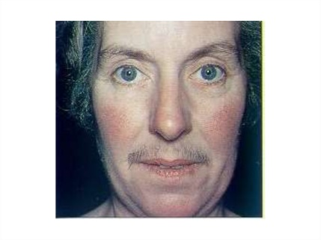

**Сердечное лицо (лицо Корвизара**) характерно для хронической сердечной недостаточности: обрюзгшие черты, сонливое, тупое выражение. Цвет лица желтовато-бледный с явлениями акроцианоза, постоянно слезящиеся глаза и полуоткрытый рот.

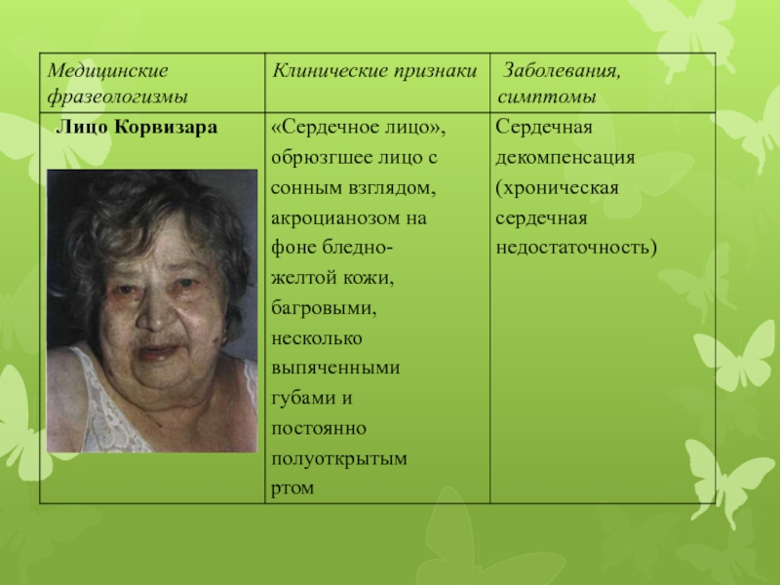

**Лицо, характерное для заболеваний почек (Facies nephriticа**) – одутловатое или отёчное, бледное.

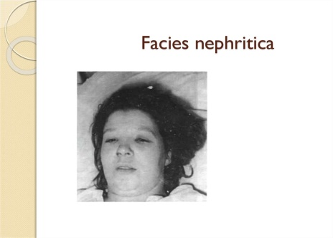

**Лицо больного с тиреотоксикозом (Facies Basedovica) -** выпученные, блестящие, немигающие глаза, придающие лицу выражение испуга или ужаса, характерны для диффузного токсического зоба. Односторонний экзофтальм – для токсической аденомы щитовидной железы.

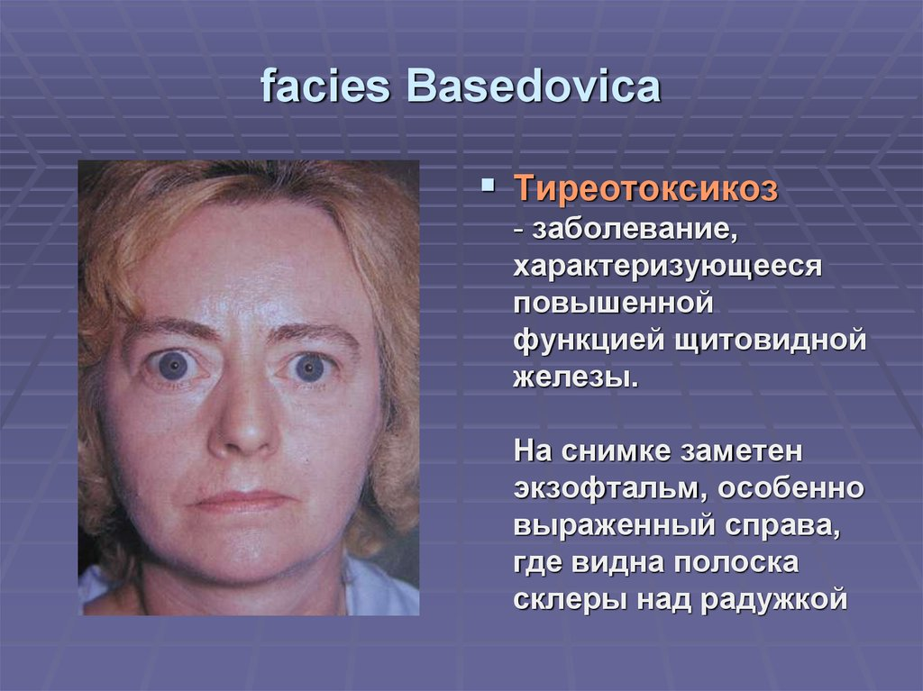

**Микседематозное лицо (Facies mixedemica**)– широкое, круглое, с грубыми чертами, с равнодушным и тупым выражением, с отёчными глубоко расположенными глазами

. 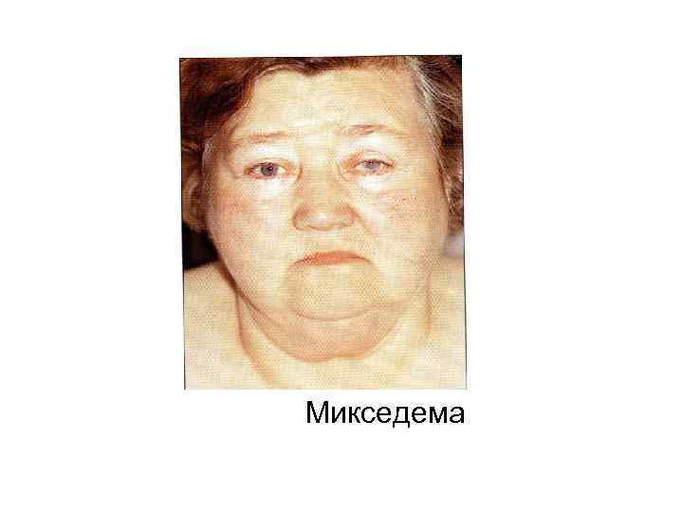

**Акромегалическое лицо** - грубые черты лица за счёт разрастания мягких тканей. Непропорционально больших размеров нос, губы, язык, массивная нижняя челюсть и подбородок.

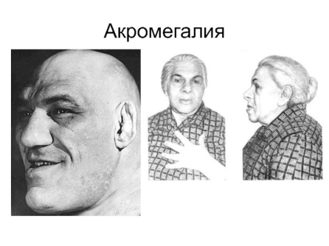

**Лицо при крупозной пневмонии –** покрасневшее и несколько отёчное. Отчётливая гиперемия щеки на стороне поражения (асимметричный румянец щек). Выражение лица возбуждённое и беспокойное со страдальческой гримасой во время кашля, с раздуванием крыльев носа и герпетическими высыпаниями на губах.

**Лицо при активном туберкулезе легких** – худое, скуластое, бледное, но с ярким румянцем на щеках, с широко раскрытыми глазами, полуоткрытым ртом, сухими губами.

**Лицо “восковой куклы**” характерно для больных анемией Аддисона- Бирмера. Оно очень бледное, одутловатое с желтоватым оттенком и просвечивающейся кожей.

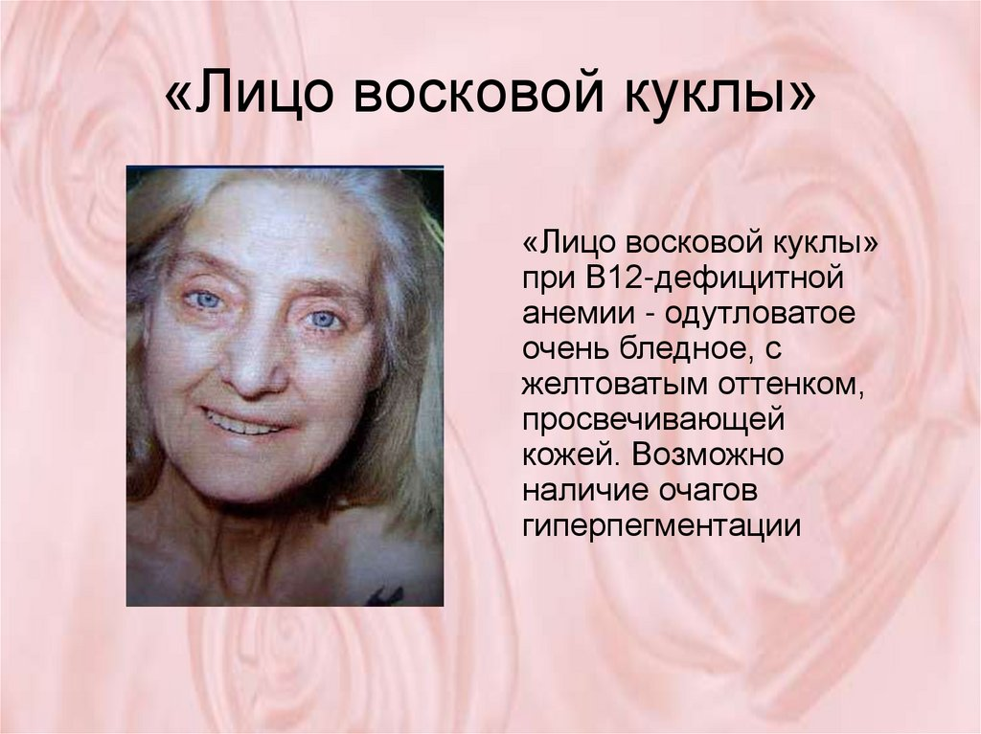

*Кожа и слизистые оболочки*. Окраска: бледно-розовая, бледная, цианотичная, желтушная.

Окраска кожи зависит от толщины кожных покровов, от степени кровенаполнения сосудов кожи и наличия в ней пигментов.

**Бледность кожных** покровов может быть обусловлена спазмом сосудов (например: бледность кожи при аортальных пороках сердца, при гипертоническом кризе). Она может также возникать при снижении уровня гемоглобина (при анемиях, кровопотере), при этом наряду с кожей бледно- розовый цвет приобретают и слизистые оболочки. Бледный цвет кожи может иметь различные оттенки: “кофе с молоком” – при инфекционном (септическом) эндокардите; при новообразованиях и интоксикациях кожа приобретает землистый оттенок.

**Красная окраска** кожи появляется при избыточном количестве эритроцитов в крови (эритремия).

**Синюшная окраска** кожных покровов (цианоз) обусловлена увеличением в крови восстановленного гемоглобина. Различают центральный и периферический цианоз. Центральный цианоз возникает при нарушении газообмена в легких, а периферический – при недостаточности кровообращения и замедлении кровотока, что ведёт к усилению утилизации кислорода и накоплению в крови восстановленного гемоглобина.

**Желтушность (иктеричность**) кожных покровов развивается вследствие повышения содержания билирубина в крови: в результате гемолиза эритроцитов (надпечёночная желтуха), повреждения гепатоцитов (печёночная желтуха) или нарушения оттока желчи (подпечёночная желтуха). Следует помнить, что желтушное окрашивание кожных покровов – не самый ранний признак заболевания. Раньше всего возникает желтушное окрашивание склер, твёрдого нёба и уздечки языка.

**Бронзовая окраска** кожи появляется при хронической недостаточности коркового слоя надпочечников.

Другие изменения: пигментации, сыпи, кровоизлияния, рубцы, расчёсы.

Высыпания на коже различают: по цвету, распространённости, форме, величине, стойкости. Они могут быть проявлением самостоятельного заболевания кожи или проявлением коллагенозов, заболеваний крови, аллергических заболеваний, а также инфекционных болезней (корь, оспа, краснуха, скарлатина и др.).

Розеолёзная сыпь – пятна светло-розового цвета, диаметром 2-3 см, исчезающие при надавливании, так как их образование связано с воспалением и расширением сосудов. Встречается розеолёзная сыпь при брюшном и сыпном тифе, паратифе и сифилисе.

Эритематозная сыпь – возвышающиеся над поверхностью кожи гиперемированные (красного цвета), резко очерченные округлой формы участки кожи. Встречается эритематозная сыпь у людей с повышенной чувствительностью к некоторым пищевым продуктам или лекарственным препаратам. Кроме того, эритематозная сыпь может быть проявлением рожистого воспаления и септическом процессе.

Волдырная (уртикарная) сыпь или крапивница представляет собой возвышающиеся над кожей белого цвета бесполостные образования, сопровождающиеся сильным зудом. Волдырная сыпь является проявлением аллергии.

Герпетическая сыпь представляет собой мелкие пузырьки, наполненные серозной или серозно-геморрагической жидкостью. После их разрыва образуются подсыхающие корочки. Герпетическая сыпь локализуется на губах, у крыльев носа, по ходу межреберных нервов. Она встречается при крупозной пневмонии или может быть проявлением вирусной инфекции.

Кожные кровоизлияния представляют собой различных размеров образования (от точечных до обширных сливных), не исчезающие при надавливании и меняющие со временем цвет. Они возникают при нарушении свертываемости крови (гемофилия, острая лучевая болезнь) или при повышенной ломкости капилляров (болезнь Шенлейна-Геноха).

Рубцы на коже образуются после операций, ранений, ожогов и травм. Иногда после беременности на коже живота остаются рубцы вследствие перерастяжения кожи – белые стрии. Розовые стрии, обычно располагающиеся на животе и плечах, могут быть проявлением болезни Иценко-Кушинга.

Шелушение кожи, так называемое отрубевидное, встречается при плохом уходе за ней, а также при туберкулёзе, сахарном диабете и после перенесенных инфекций (корь, сыпной тиф). Пластинчатое шелушение образуется после скарлатины и рожистого воспаления.

**Пигментация век встречается** при тиреотоксикозе, хронической\ недостаточности надпочечников.

**Ксантелазмы век -** следствие нарушения жирового обмена (повышения уровня холестерина в крови).

**Птоз** верхнего века обычно связан с грубой патологией головного мозга (сифилис, опухолевый процесс).

*Волосы и ногти*: ломкость, слоение, сечение, форма (часовых стёкол).

Выпадение бровей в латеральной их трети может быть одним из признаков свежего сифилиса.

*Костная система*. Исследование костей черепа, позвоночника, грудной клетки, таза, конечностей: искривления, утолщения концевых фаланг пальцев в виде «барабанных палочек», деформации, болезненность. Суставы: изменение конфигурации, состояние кожных покровов над суставами, объём активных и пассивных движений, боли.

Локальный осмотр проводят по системам в зависимости от конкретного заболевания.

*Осматривают грудную клетку*, область сердца, живот.

**ОБЩАЯ ПАЛЬПАЦИЯ**

Термин “пальпация” происходит от латинского слова palpatio -ощупывание. Физиологической основой этого метода является осязание, возникающее при давлении и движении ощупывающих пальцев. Осязательные ощущения изменяются в зависимости от плотности тканей, топографии органов и начинают пальпацию с ощупывания головы. На лице большими пальцами обеих рук симметрично ощупывают точки выхода тройничного нерва: в области надбровных дуг, «собачьих» ямок и подбородка. Затем пальпируется кожа, подкожная клетчатка и кости в области лица и волосистой части головы. При этом оценивается состояние швов, родничков, выявляется наличие деформаций, рубцов.

**Различают два вида пальпации: поверхностная и глубокая.**

|  |  |
| --- | --- |
| ***поверхностная*** | ***глубокая*** |
| Поверхностная процедура не предусматривает сильное надавливание на орган.  *Поверхностная пальпация* — аккуратное и несильное прощупывание органа, выполняющееся без сильного надавливания.  При помощи этого вида диагностики, врач оценивает:   * состояние больного, степень болезненности органа для больного при надавливании; * состояние кожи, температуру и влажность; тонус мышечных покровов; воспаления или уплотнения под кожей.   https://present5.com/presentation/1/-62449410_250940602.pdf-img/-62449410_250940602.pdf-33.jpg | *Глубокая пальпация направлена* на детализированное изучение и ощупывание больного органа.  Выполняется одной рукой с сильным надавливанием на тело.  Используется несколько методик глубокого ощупывания: баллотирующая, или толчкообразная — пальцами одной руки происходит толчкообразное надавливание на орган, который опускается к брюшной стенке, затем пальцы, лежащие на нем оценивают толчок «всплывшего» органа; глубокая скользящая — рука прижимает орган к брюшной полости, а затем пальцами скользит по поверхности, ощупывая его на наличие уплотнений или опухолей.  Этот метод предполагает точную последовательность прощупывания; бимануальная — лучшая методика обследования, проводится двумя руками. Одна рука выступает в роли помощника как твердая поверхность, к которой прижимается орган, а вторая — непосредственно ощупывает его. https://present5.com/presentation/1/-62449410_250940602.pdf-img/-62449410_250940602.pdf-33.jpg |

При пальпации кожных покровов определяют упругость (тургор), влажность и температуру кожи. Тургор кожи определяется взятием её в складку двумя пальцами в области передней брюшной стенки или разгибательной поверхности кисти. При нормальном тургоре кожная складка исчезает сразу после разжимания пальцев, а при снижении эластичности кожная складка долго не расправляется.

Влажность кожи зависит от потоотделения. Повышенная влажность (гипергидроз) оценивается проведением тыльной поверхности кисти исследующего по коже груди, ладоней, сгибательной поверхности рук больного.

Избыточной влажностью кожи проявляется гипогликемическая кома, крупозная пневмония в стадии разрешения, коллапс.

Сухость кожи, шелушение её могут быть симптомами авитаминоза, обезвоживания организма, гипотиреоза.

Методом пальпации оценивается и температура тела. Для её определения руки кладут плашмя на симметричные участки туловища и конечности больного. В норме у здорового человека кожа на ощупь тёплая. Повышение температуры является следствием лихорадки инфекционного или неинфекционного генеза. Инфекционная лихорадка развивается при различных воспалительных заболеваниях (пневмония, дифтерия, скарлатина и др.). Неинфекционная лихорадка возникает при злокачественных опухолях, инфаркте миокарда, заболеваниях центральной нервной системы. При любой лихорадке в момент повышения температуры кожные покровы становятся горячими и сухими, а при её снижении – теплыми и влажными.

**Отёки –** важный клинический симптом многих заболеваний. Они возникают вследствие проникновения жидкости через стенки капилляров в ткани и межклеточные пространства. Различают отёки общие и местные.

Местный отёк подкожной клетчатки обычно обусловлен локальным нарушением крово- и лимфообращения в зоне венозного тромбоза. Общие же отёки отличаются диффузным накоплением жидкости в подкожной клетчатке и имеют тенденцию к постепенному прогрессированию. При сердечной недостаточности отёки появляются вначале в области стоп, затем голеней и бедер, а при почечной патологии – под глазами. Небольшие отёки носят название пастозности. В ранних стадиях сердечной недостаточности пастозность появляется к вечеру и исчезает к утру. По мере прогрессирования заболевания отёки становятся постоянными и распространёнными, а кожа над ними - припухшей, растянутой и напряжённой. При надавливании пальцем на кожу в области костных образований (внутренняя поверхность большеберцовой кости, лодыжки, крестец) обычно образуется ямка, не исчезающая в течение 1– 2 минут.

Различают также мягкие отёки, которые носят тотальный характер, так как обусловлены снижением онкотического давления и твёрдые отёки при микседеме, связанные с накоплением в подкожной клетчатке муцина, поэтому при надавливании образования ямки не происходит.

**Пальпация лимфатических узлов** проводится в следующем порядке: затылочные, заднешейные, околоушные, переднешейные, подбородочные, над- и подчелюстные, над- и подключичные, подмышечные, локтевые, паховые и подколенные. Ощупывание лимфатических узлов проводится кончиками пальцев, собранных вместе (“кошачья лапка”), достаточно мягко и осторожно. В норме лимфатические узлы не пальпируются, или определяются одиночные, эластической консистенции, подвижные, размером до одного сантиметра в подмышечной, паховой или подчелюстной областях. При увеличении лимфоузлов обязательно указывают их размеры, определяют болезненность, консистенцию, подвижность и спаянность с кожей.

**Перкуссия.**

**Перкуссия (percussio, выстукивание) -** объективный метод исследования больного, состоящий в выстукивании участков тела и определении по характеру возникающего при этом звука физических свойств расположенных под перкутируемым местом органов и тканей.

В отличие от непосредственной перкуссии пальцем, которую предложил автор метода, в настоящее время наибольшее распространение во зсем мире получила методика посредственной перкуссии пальцем по пальцу, предложенная русским ученым Сокольским Г.И. в 1835 г. В качестве плессиметра используетсясредний палец левой руки, а удары наносятся средним пальцем правой руки

**При перкуссии возникают колебания подлежащих тканей.**

**По силе (ясности) различают громкий (или ясный) и тихий (или тупой) звук; по длительности - долгий и короткий; по частоте - низкий и высокий; по оттенку звука - тимпанический, коробочный, с металлическим оттенком.**

Высота звука прямо пропорциональна плотности подлежащих тканей. Так, при перкуссии участков грудной клетки над воздушной легочной тканью образуются низкие звуки, а в области расположения плотной ткани - высокие.

**Громкость (ясность) звука зависит от амплитуды звуковых колебаний, которая с одной стороны, определяется силой перкуторного удара, с другой - обратно пропорциональна плотности колеблющегося тела**

**Продолжительность перкуторного** звука характеризуется временем угасания колебаний, которое находится а прямой зависимости от исходной амплитуды колебаний и в обратной - от плотности колеблющегося тела.

**Тихий (притушенный или тупой) перкуторный звук** получается при перкуссии плотных органов, не содержащих воздуха (печень, селезенка, сердце), мышц (бедренный звук), жидкостей в полостях (плевральной, брюшной, перикардиальной).

**Громкий (ясный) звук выслушивается над органами, содержащими воздух.** К ним относятся легкие, желудок, петли кишок. Звук, выслушиваемый над здоровыми легкими, называется ясный легочной. При перкуссии желудка и кишок возникает тимпанический звук, похожий на звук при ударе в барабан (tympanon - барабан). **Тимпанический звук** получается также при скоплении воздуха в плевральной полости (пневмоторакс), образовании больших воздушных полостей в легком. При повышенной воздушности легких (эмфизема) возникает перкуторный звук, носящий название коробочный (как при ударе по пустой коробке).

**В зависимости от силы перкуторного удара различают громкую, тихую и тишайшую перкуссию.**

**В зависимости от целей выделяются два вида перкуссии:**

|  |  |
| --- | --- |
| https://chzs.ru/wp-content/uploads/6/f/7/6f757890cfb217bf3f6bc3bca8f8d0b0.jpeg**топографическая (определяют границы и размеры органов или образований).** Основывается на разнице звука, возникающего при перкуссии органа, содержащего воздух (громкий звук), и не содержащего его (тихий звук) | **сравнительная (имеет целью выявить** наличие патологических изменений путем сравнения звука над симметричными участ ками легких, брюшной полости).  https://konspekta.net/lectmaniaru/baza1/145583858370.files/image008.jpg |

**Основные правила перкуссии:**

* средний палец левой руки (палец-плессиметр), прикладывают плотно на всем протяжении без большого давления. Другие пальцы не должны бьггь к нему прижаты;
* располагается плессиметр параллельно искомой границе органа;
* перкугорный удар наносится движением кисти в лучезапястном суставе средним пальцем правой руки по средней фаланге пальца- плессиметра, строго перпендикулярно ей;
* следует наносить два удара (ориентировочный и оценочный);
* удары должны быть короткими и отрывистыми;
* перкуссию проводят всегда от ясного звука к тупому.

**Аускультация (auscultatio, выслушивать**) - выслушивание звуковых феноменов, возникающих при механической работе внутренних органов. Методика аускультации разработана французским врачом Рене Лаэннеком в 1816 г. и внедрена во врачебную практику в 1819 г.

Дыхание, сокращения сердца, перистальтика желудка и кишечника вызывают звуковые явления, которые достигают поверхности тела. Эти звуки могут выслушиваться, если приложить ухо к телу больного - прямая или непосредственная аускультация, или через стетоскоп (фонендоскоп) - непрямая или опосредованная аускультация. Хорошо проводят звуки плотные, однородные ткани, например, уплотненная легочная ткань. Мягкие, воздушные ткани обладают плохой звукопроницаемостью.

Звуки, воспринимаемые при аускультации, также как и при перкуссии, характеризуются силой, высотой, тембром, длительностью.

Метод используется для исследования легких, сердца, сосудов, измерения АД по методу Короткова, выслушивания перистальтики кишок, шума трения брюшины, сердцебиения плода в акушерской практике.

**Правила и техника аускультации**

Для получения достоверных результатов при аускультации необходима тишина в помещении, комфортная температура воздуха, удобное положение больного и врача.

Необходима герметизация системы "тело больного - ухо врача", прежде всего плотное и полное прилегание раструба стетоскопа к выслушиваемой поверхности. Поскольку волосы создают при трении о фонендоскоп дополнительные звуки, их следует смочить.

Следует в ряде случаев пользоваться такими приемами, как выслушивание дыхательных и сердечных шумов после кашля, физической нагрузки, при задержке дыхания, перемене положения тела и т.п.

При аускультацииопределяют характер дыхания. В норме, над всеми легочными полями, кроме межлопаточного пространства, выслушивается везикулярное дыхание, при патологии оно может быть ослабленное дыхание , резко ослабленное.

**Различают прямую (непосредственную)** - осуществляется непосредственным приложением уxa к определенному участку тела и непрямую (опосредованную) аускультацию которая осуществляется с помощью стетоскопов и фонендоскопов.

В норме везикулярное дыхание выслушивается над всей поверхностью легких кроме области грудины и верхней части межлопаточного пространства. Проявляется на высоте вдоха и **напоминает букву «ф».**

Бронхиальное дыхание прослушивается в норме над трахеей (в области грудины и в верхней части межлопаточного пространства). Возникает в области голосовой щели при прохождении воздуха во время выдоха напоминает звук «**ха».**

*При аускультации сердца* в норме выслушиваются два тона.

*При аускультации живота* – перистальтику (ритмичные кишечные шумы).

В межлопаточном пространстве, в норме, **выслушивается бронхиальное дыхание.**

При различных патологических процессах в легких бронхиальное дыхание может выслушиваться над легочными полями, а также могут выслушиваться дополнительные дыхательные шумы - хрипы (сухие и влажные, постоянные, переходящие), шум трения плевры и крепитация.

Сухие хрипы могут быть на ограниченном участке легкого или выслушиваться над всеми легочными полями. Они образуются в бронхах без наличия в них мокроты и могут звучать как свистящие или жужжащие хрипы.

Влажные хрипы образуются в бронхах при наличии в ни мокроты, и в зависимости от калибра бронхов, они подразделяются на мелко -, средне- и крупно пузырчатые хрипы.

Шум трения плевры обусловлен фибринозными наслоениями между двумя листками плевры и выслушивается на вдохе и на выдохе. Он напоминает «Хруст снега» под ногами.

Крепитация обусловлена прохождением пузырьков воздуха через жидкость в альвеолах (в норме в альвеолах воздух) и напоминает звук растирания пучка волос над ухом. Крепитация выслушивается только при вдохе.

**ДОПОЛНИТЕЛЬНЫЕ МЕТОДЫ ОБСЛЕДОВАНИЯ**

**(лабораторные, инструментальные).**

В диагностике заболеваний принимают различные методы, которые позволяют исследовать те или иные параметры функционального состояния органов.

**Лабораторные методы обследования.**

Общеклинический анализ крови **(ОАК)** – включает определение концентрации гемоглобина, цветового показателя, скорости оседания эритроцитов (СОЭ), числа лейкоцитов с подсчетом отдельных видов (лейкоцитарная формула) и т.д.

**Биохимический анализ крови.**

*Исследование на биохимический анализ крови.*

Кровь для большинства исследований берется строго натощак, то есть когда между последним приемом пищи и взятием крови проходит не менее 8 часов (желательно - не менее 12 ч). Сок, чай, кофе, необходимо тоже исключить. Воду пить можно. За 1-2 дня до обследования исключить из рациона жирную пищу, алкоголь. За час до взятия крови необходимо воздержаться от курения. Перед сдачей крови нужно исключить физические нагрузки. Кровь не следует сдавать сразу после лучевых методов обследования (рентгенологического, ультразвукового исследования), массажа, рефлексотерапии или физиотерапевтических процедур. Поскольку в разных лабораториях могут применяться разные методы исследования и единицы измерения показателей, то для правильной оценки и сравнения результатов ваших лабораторных исследований рекомендуется осуществлять их в одной и той же лаборатории. Для определения холестерина, липопротеидов кровь берут после 12-14 часового голодания. Для определения уровня мочевой кислоты необходимо соблюдать диету: отказаться от употребления пищи богатой пуринами – печени, почек, ограничить в рационе мясо, рыбу, кофе, чай. Норма холестерина крови 3.08-5.2 ммоль/л.

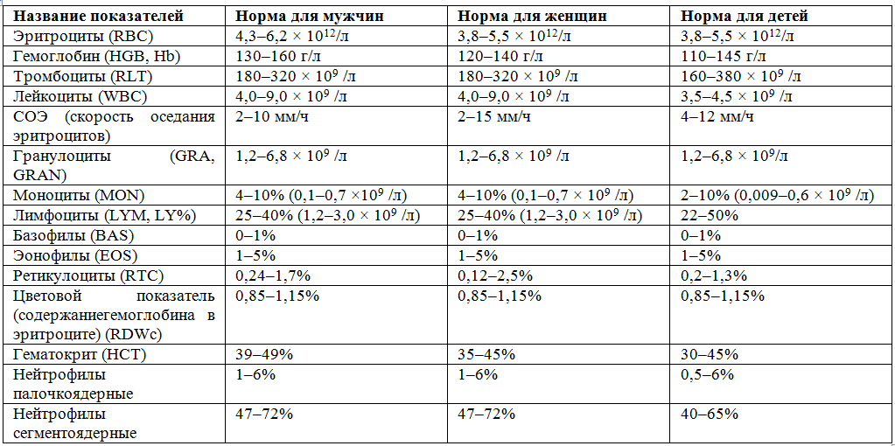

**Общий анализ мочи (ОАМ) -** определение качественных и количественных показателей мочи.

*Правила сбора мочи.*

Мочу собирают после тщательного туалета наружных половых органов в стерильную бакпечатку с герметичной крышкой. При подозрении на уретрит собирают первую порцию мочи (в начале мочеиспускания), в остальных случаях среднюю порцию мочи (в середине мочеиспускания). Мочу собирают в количестве 10-30 мл. Время доставки в лабораторию – не более 3 часов. Мочу собирают утром, натощак, сазу после сна. Перед сбором мочи проводят тщательный туалет наружных половых органов. Длительное хранение мочи при комнатной температуре до исследования приводит к изменению физических свойств, разрушению клеток и размножению бактерий. В связи с этим, некоторое время мочу можно хранить в холодильнике, но не доводить до замерзания! Доставлять в лабораторию мочу следует в бакпечатке или бутылке из темного стекла. Различные виды исследования мочи.· Общий анализ мочи. Собирают всю порцию утренней мочи при свободном мочеиспускании в чистую стеклянную емкость, тщательно перемешивают и отливают 50-100 мл в емкость для доставки в лабораторию.

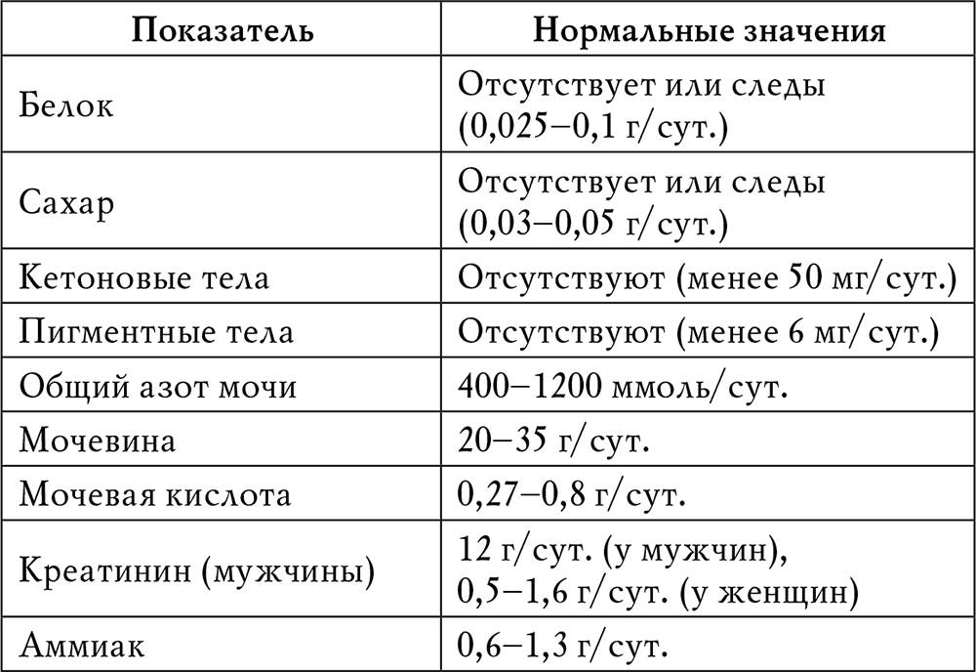

**Анализ мочи по Нечипоренко**

Анализ мочи по Нечипоренко - количественное определение форменных элементов в 1,0мл мочи – эритроцитов, лейкоцитов, цилиндров. Для исследования достаточно 3,0-5,0мл мочи.

**Алгоритм:**

Утром тщательно провести гигиену наружных половых органов.

Собрать 50,0мл мочи – "среднюю порцию" в подготовленную емкость с крышкой, спустив небольшое количество мочи в унитаз/судно до и после мочеиспускания. При сборе мочи исключить соприкосновение с краями емкости.

Поставить емкость с мочой в условленное место.

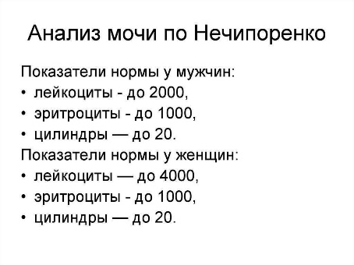

**Анализ мочи на сахар**

Анализ мочи на сахар – контроль уровня глюкозы при сахарном диабете.

Посуда: 2 емкости: 3000,0мл и 250,0мл.

**Алгоритм:**

Сбор мочи проводится в течение суток.

Утром, в 600опорожнить мочевой пузырь.

Последующие мочеиспускания производить в приготовленную емкость 3,0л, находящуюся в условленном месте.

Последний сбор мочи в емкость в 600следующих суток.

**Анализ мочи по методу Зимницкого**

Анализ мочи по методу Зимницкого – определение концентрационной (удельный вес мочи) и выделительной (количество мочи) способности почек.

Дневной диурез считают от 600утра до 1800часов; ночной диурез – от 1800до 600часов утра следующего дня. Сложив данные, получают величину суточного диуреза. Плотность мочи выше в ночных порциях и в течение суток колеблется.

Посуда – 8 чистых сухих промаркированных емкостей емкостью 250,0мл + 2- 3 дополнительных, не подписанных.

*Сестринская информация пациенту:*

1 Утром, в 600в день исследования, Вам будет необходимо опорожнить мочевой пузырь.

2. Далее последовательно, через каждые 3 часа, будете собирать мочу в 8 банок. На каждой из банок указан номер и временной промежуток. На случай, если частота мочеиспусканий будет больше, использовать дополнительные банки. При отсутствии позывов на мочеиспускание в какой-либо временной промежуток, банка остается пустой.

3. Ночью будете разбужены для сбора соответствующей порции мочи.

4. Последняя порция мочи собирается в 600утра следующего дня.

5. За время сбора мочи водно-пищевой режим должен быть обычным, исключить прием мочегонных препаратов. В течение суток следует вести учет всей принятой жидкости, включая жидкую пищу, фрукты и овощи.

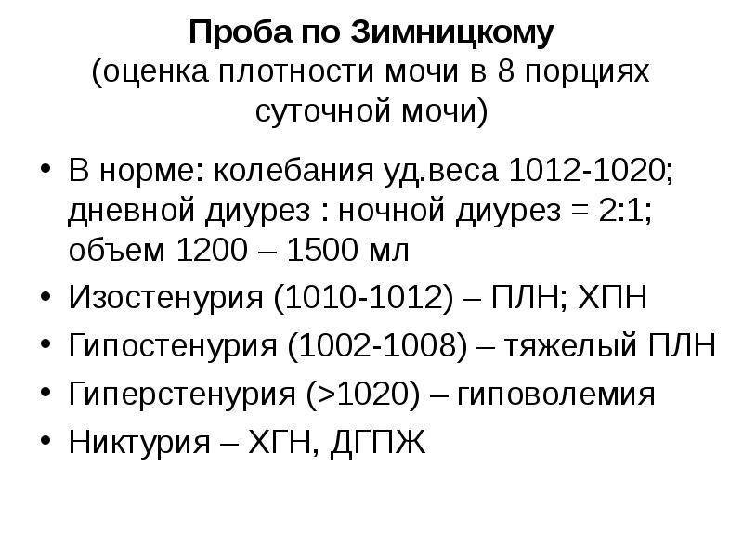

**Бактериологическое исследование мочи**

Бактериологическое исследование мочи – определение микрофлоры в моче.

Посуда – стерильная емкость с крышкой, пригодная для сбора 10,0-50,0мл мочи.

**Взятие кала для исследования**

Для диагностики и мониторинга за состоянием пациента имеет значение цвет, консистенция фекальных масс и возможные примеси.

*Рекомендации для медсестры:*

1 Сообщить о предстоящем исследовании накануне.

2 Исключить искусственную дефекацию: клизмы, прием слабительных.

3 Потребность в питании должна удовлетворяться в обычном режиме при отсутствии специальных назначений врача.

4 Оформить направление в лабораторию.

5 Обеспечить лабораторной посудой: контейнером или стеклянной емкостью с крышкой.

6 Собирать кал специальным шпателем или лучиной.

7 Объяснить порядок проведения процедуры.

8 При сборе кала при помощи медицинской сестры, ей необходимо быть в перчатках.

9 Транспортировать биосубстрат в специальном контейнере в соответствующую лабораторию.

**Копрологическое исследование**

Копрологическое исследование – макроскопическое, микроскопическое, химическое и бактериологическое исследование кала.

**Бактериологическое исследование**

Бактериологическое исследование кала дает возможность оценить бактериальную флору кишок.

Посуда: стерильная стеклянная емкость с крышкой с крышкой и шпателем или стерильная пробирка с консервантом и ректальной петлей.

**Анализ кала на скрытую кровь (реакция Грегерсена)**

Анализ кала на скрытую кровь – подтверждение скрытого кровотечения из верхних отделов пищеварительной системы. Методика основана на выявлении железа в биоматериале. Предварительно следует выяснить у пациента отсутствие кровоточивости десен, кровохарканья, менструации и других источников кровотечения.

Посуда: чистый контейнер с крышкой и шпателем.

**Сестринская информация пациенту:**

1 За 3 дня исключить из рациона продукты питания, содержащие железо (гречневая каша, мясные и рыбные блюда) и медикаменты (препараты железа, висмута).

2 При кровоточивости десен заменить чистку зубов щеткой на обработку рта полосканием.

3 Перед сбором кала произвести туалет гениталий и области промежности, осушить.

4 Произвести опорожнение кишечника в чистое, сухое судно.

5 Собрать кал в небольшом количестве из различных мест.

6 Поместить в условленное место.

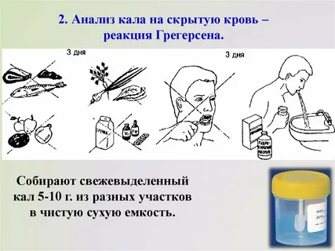

**Исследование кала на яйца гельминтов**

Исследование кала на яйца гельминтов – диагностика глистной инвазии. Не требует специальной подготовки пациента. Проводится трехкратно.

Посуда: чистый контейнер с крышкой и шпателем.

*Сестринская информация пациенту:*

1. Произвести опорожнение кишечника в чистое, сухое судно.
2. Собрать кал в небольшом количестве из различных мест.
3. Поместить в условленное место.

**Общий анализ мокроты**

Общий анализ мокроты – определение количества, внешнего вида, запаха и микроскопия (определение специфичных включений, клеток крови и др.).

Для исследования достаточно 3,0-5,0мл мокроты. Анализ мокроты необходимо проводить не позднее, чем через 2 часа после сбора. Сбор мокроты проводится по общим правилам.

*Сестринская информация пациенту:*

Утром, в 800, натощак, почистить зубы и тщательно прополоскать рот водой.

Откашлять мокроту в емкость в количестве примерно 3,0-5,0мл, закрыть крышкой.

**Правила сбора мокроты**.

Утреннюю мокроту (до приема пищи), выделяющуюся во время приступа кашля, собирают в стерильную банку или в стерильный контейнер (бакпечатку) с герметичной крышкой. Перед сбором материала необходимо почистить зубы и прополоскать рот кипяченой водой с целью механического удаления остатков пищи и микрофлоры ротовой полости. Если мокрота отделяется в скудном количестве, необходимо накануне сбора материала принять отхаркивающие средства. Можно применять аэрозольную ингаляцию, провоцирующую усиление секреции бронхов или использовать ингаляцию горячего солевого гипертонического раствора в течение 10-20 минут. Мокроту можно хранить до исследования в холодильнике при 3-5 С◦ не более 3 часов.

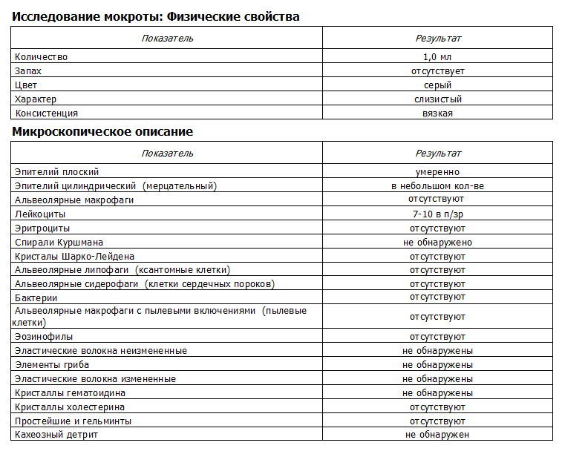

**Исследование мокроты на микобактерии туберкулеза**

Исследование мокроты на микобактерии туберкулеза (ВК – бациллы Коха) – диагностика заболевания. Для обнаружения возбудителей необходимо не менее 15.0-20,0мл мокроты. При скудной мокроте, ее собирают в течение 1-3 суток.

Посуда: чистая широкогорлая емкость с крышкой.

*Информация пациенту:*

Утром, в 800, натощак, почистить зубы и тщательно прополоскать рот кипяченой водой. Откашлять мокроту в емкость и закрыть ее крышкой.

**Исследование мокроты на микрофлору**

Исследование мокроты на микрофлору – выявление возбудителя заболевания. Накануне отменяют антибиотикотерапию.

Посуда: стерильная емкость - следует получить из бактериологической лаборатории.

*Информация пациенту:*

Утром, в 800, натощак, почистить зубы, тщательно прополоскать рот кипяченой водой. Откашлять мокроту в стерильную емкость, не касаясь краев и быстро закрыть.

**Инструментальные методы исследования**

Все современные инструментальные методы можно разделить на две группы:

1. Методы, которые регистрируют биопотенциалы, возникшие в процессе осуществления органами своих функций:

* Электрокардиография
* Электроэнцефалография и д.р.

1. Методы, регистрации движущей активности органов и ее изменения:

* Рентгенография
* Спирография и д.р.

**Рентгенологические методы исследования**

Рентгеновские лучи (Х-лучи) были открыты в конце 1895 года немецким физиком, профессором физико-математического факультета Вюрцбургского университета Вильгельмом Конрадом Рентгеном (1845-1923). 23 января 1896 года он выступил с докладом «Новый род лучей» на заседании научного Общества естествоиспытателей, здесь же сделал первые в истории рентгеновские снимки своей кисти и кисти жены. В 1901 году В.Рентген первым из физиков удостоен Нобелевской премии.

**Различают:**

|  |  |
| --- | --- |
| **Основные** | **Вспомогательные** |
| Рентгеноскопия | Относятся методы искусственного контрастирования рентгенометрии, метод пространственного исследования, метод функциональной диагностики |
| Рентгенография |  |
| Флюорография |

**Рентгеноскопия**

Самый частый метод применения рентгеновских лучей для диагностики. Пациент помещается (чаще стоя) между источником лучей (рентгеновской трубкой) и флюоресцирующим экраном, на котором при включении аппарата возникает плоскостное позитивное теневое изображение исследуемой части тела. При рентгеноскопии органов грудной клетки экран в проекции легких ярко светится, а в проекции сердца остается темным, так как сердце, будучи плотным органом, поглощает (задерживает) рентгеновские лучи, и экран в проекции сердца не подвергается действию лучей. Легкие, наоборот, рыхлый воздушный орган, пропускает много лучей, и их проекция экрана ярко светится. Уплотнения в легком на основном светящемся фоне видны как участки затемнения

. 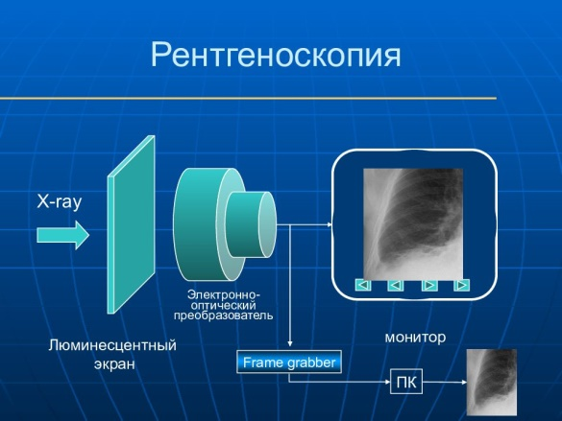

**Рентгенография**

Выполнение рентгеновских снимков. Исследуемая часть тела помещается между источником лучей (рентгеновской трубкой) и светочувствительной (рентгеновской) пленкой, находящейся в светонепроницаемой кассете. После кратковременного включения рентгеновской трубки и фотообработки пленки на ней образуется постоянное негативное изображение исследуемого органа.

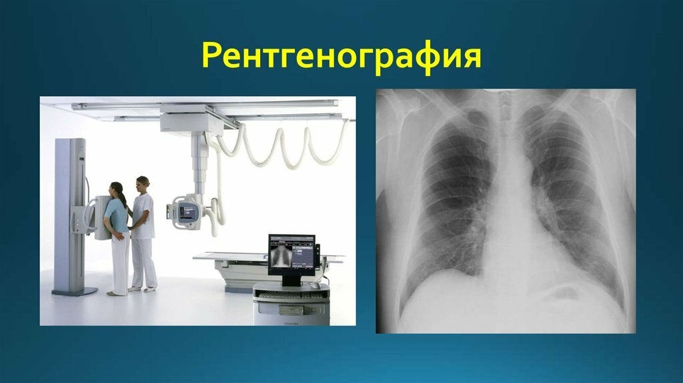

**Флюорография**

Метод фотографического изображения с рентгеноскопического экрана. Флюорограф устроен так же, как аппарат для рентгеноскопии, но изображение на экране не рассматривается, а фотографируется на пленку, которую врач-рентгенолог в удобное время рассматривает через специальный прибор.

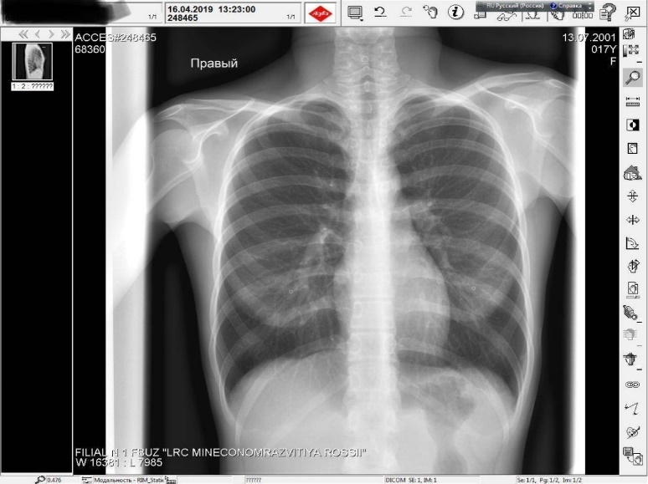

**Методы искусственного контрастирования.**

**Бронхография** – метод диагностики заболеваний бронхов и легких, когда в полость бронхов вводят контрастное вещество – йодлипол.

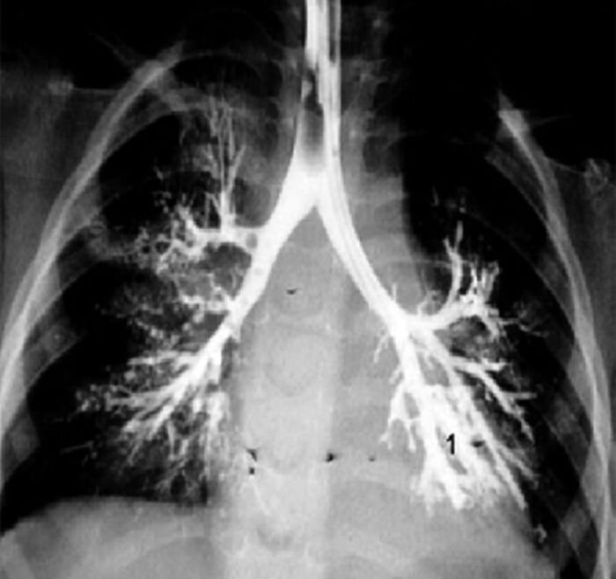

**Ангиография и коронарография** – методы, используемые для исследования сердца и сосудов.

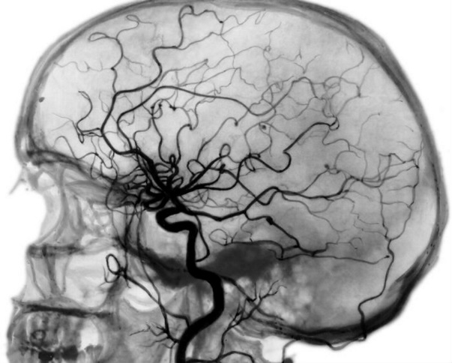 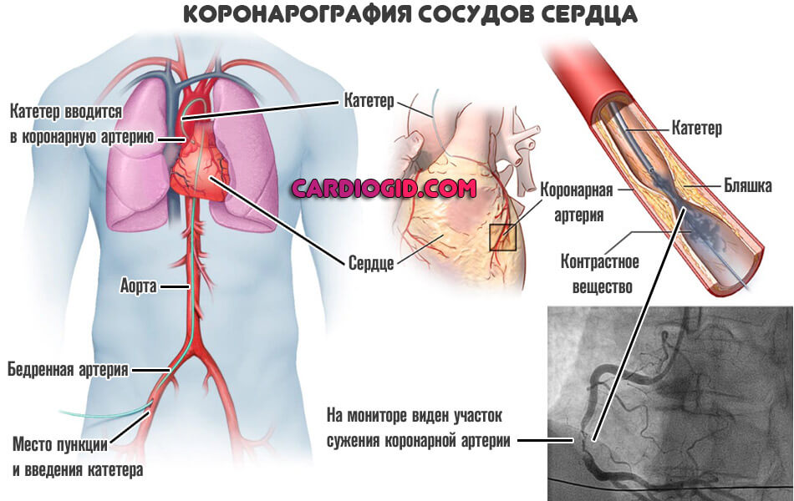

**Пневмоперитонеум** – основывается на введении в полость плевры 400 – 600 мл воздуха или закиси азота.

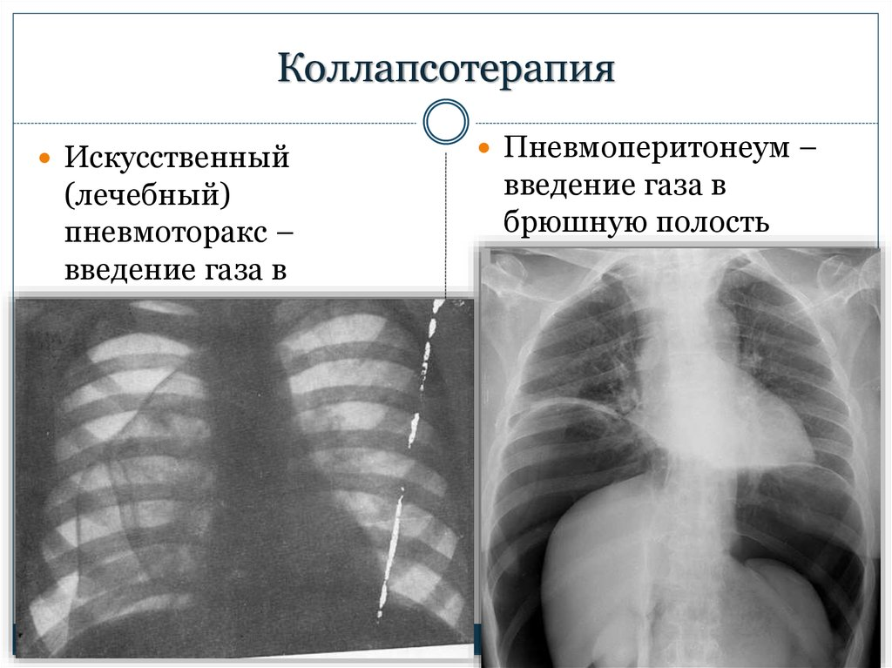

**Методы пространственного исследования.**

**Компьютерная томография** – исследование поперечных срезов тела или органа с помощью узкого рентгенологического пучка при круговом движении рентгеновской трубки.

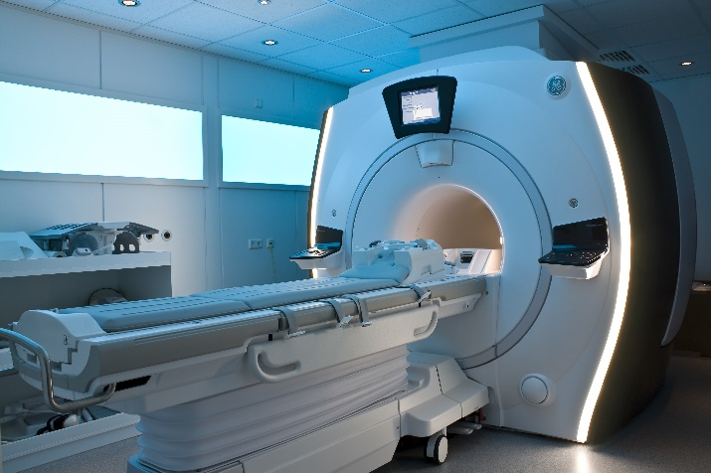 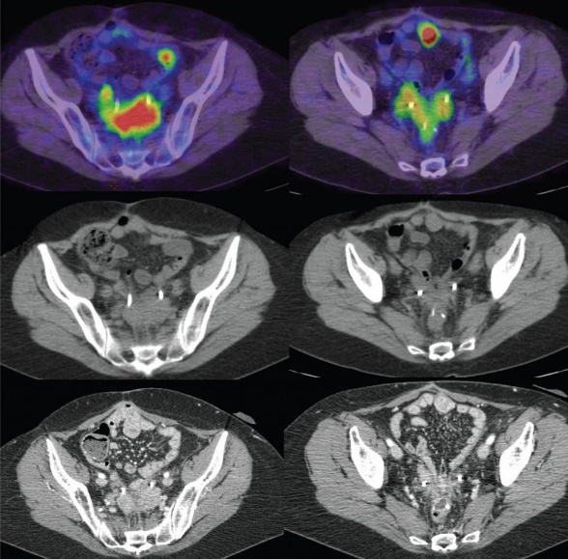

**Приборные методы исследования**.

**Ультразвуковое исследование** – основано на применении ультразвуковых колебаний.

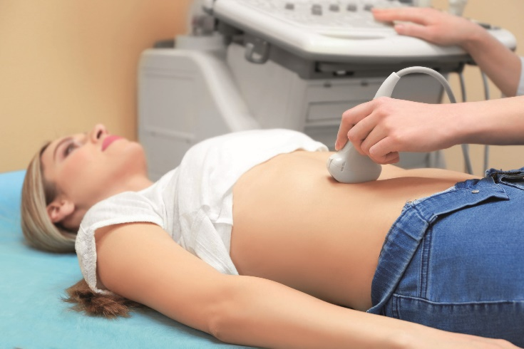 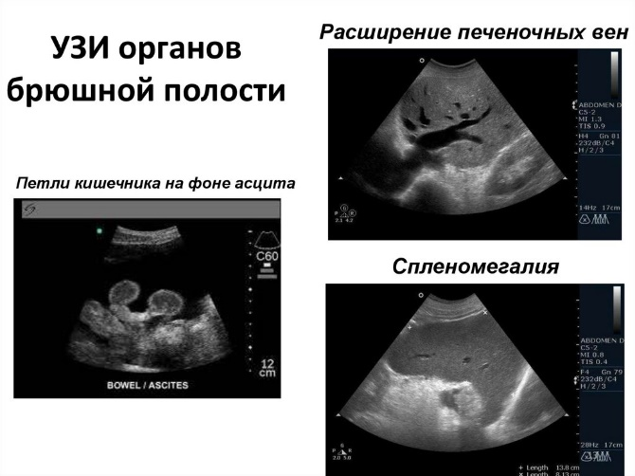

**Магнитнорезонансная томография** – в своей основе содержит возникновение ядерно – магнитного резонанса.

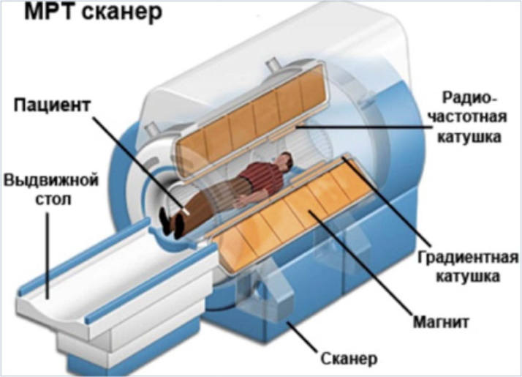 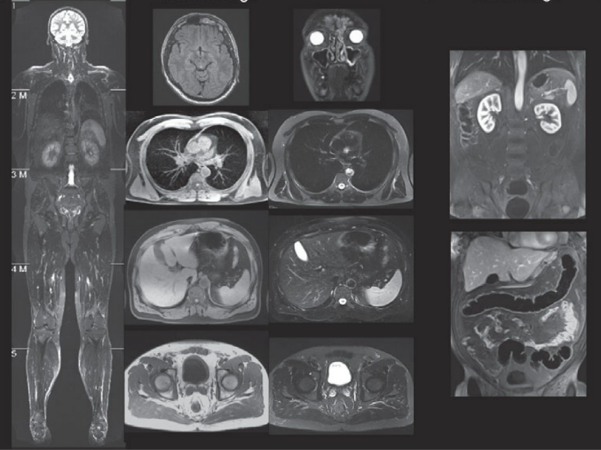

**Радиоизотопная диагностика** – метод, основанный на использовании меченных радиоактивных изотопов.

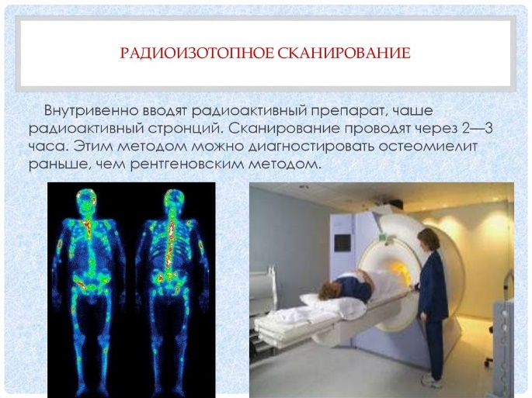 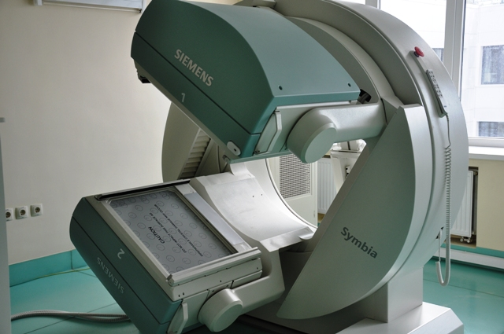

**Эндоскопия** – метод основан на непосредственном осмотре внутренних органов с помощью специальных приборов – эндоскопов.

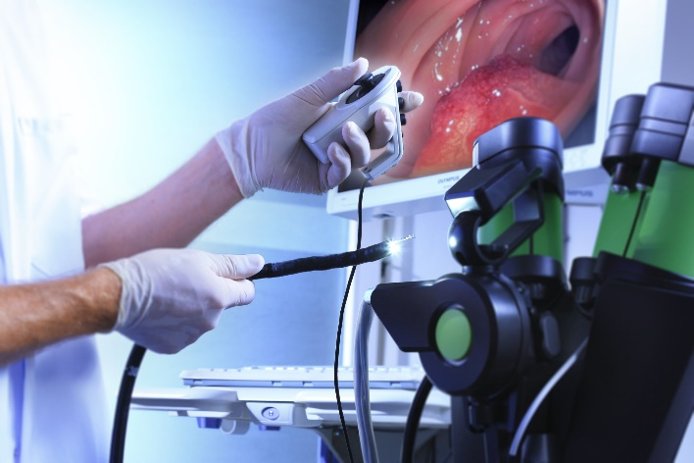 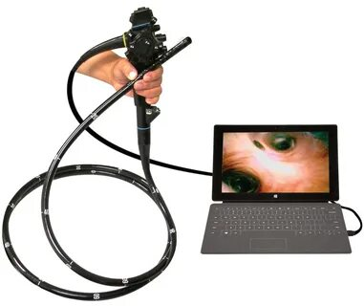

**Колоноскопия** - осмотр слизистой оболочки толстого кишечника.

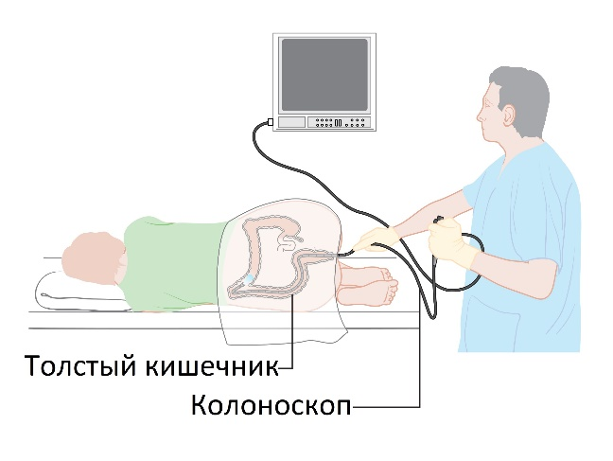 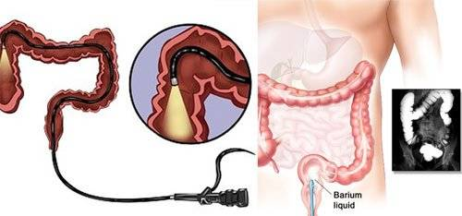

**Эзофагогастродуоденоскопия (ЭГДС)** (вкл. гастроскопию) - осмотр пищевода, полости желудка и двенадцатиперстной кишки.

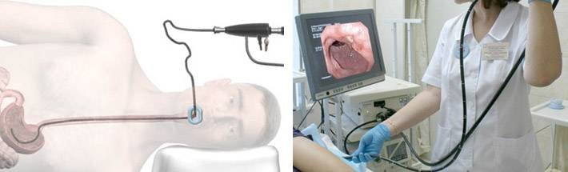

**Бронхоскопия -** осмотр бронхов.

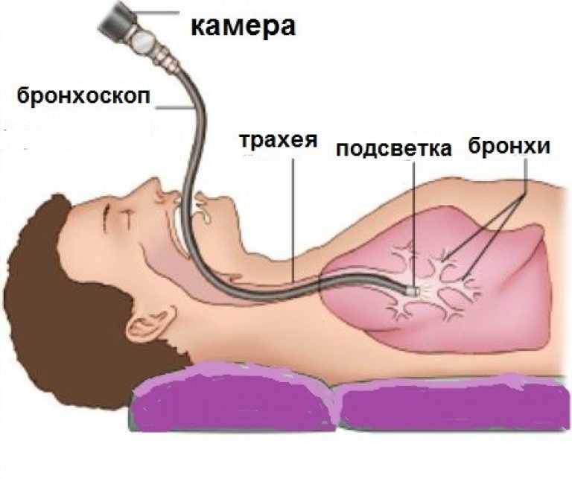 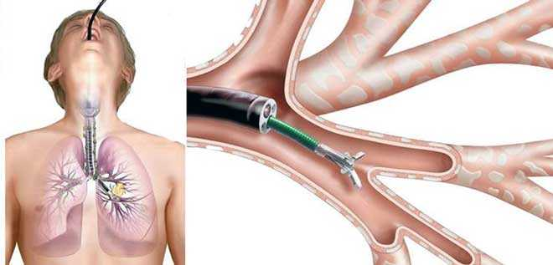

**Уретероскопия** – мочеточника.

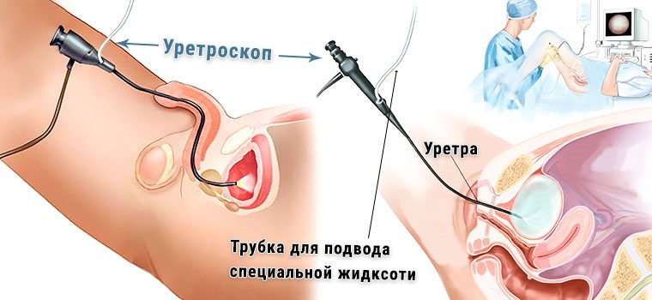 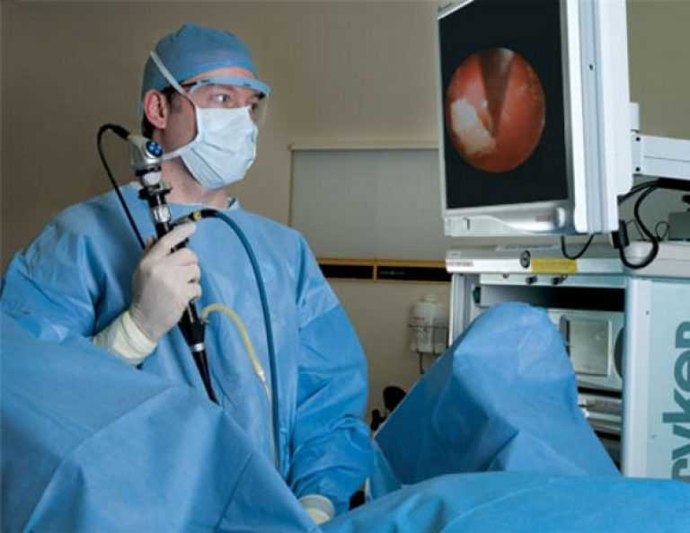

**Цистоскопия -** мочевого пузыря.

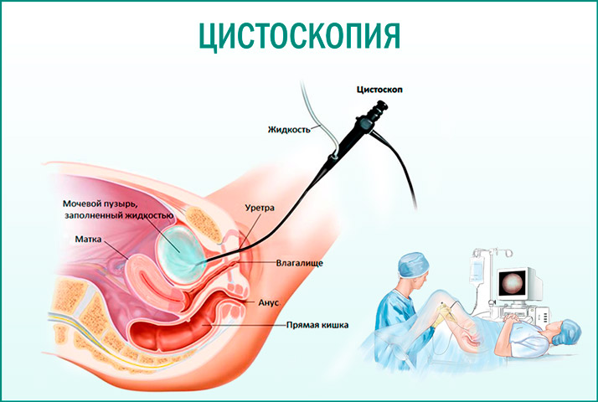 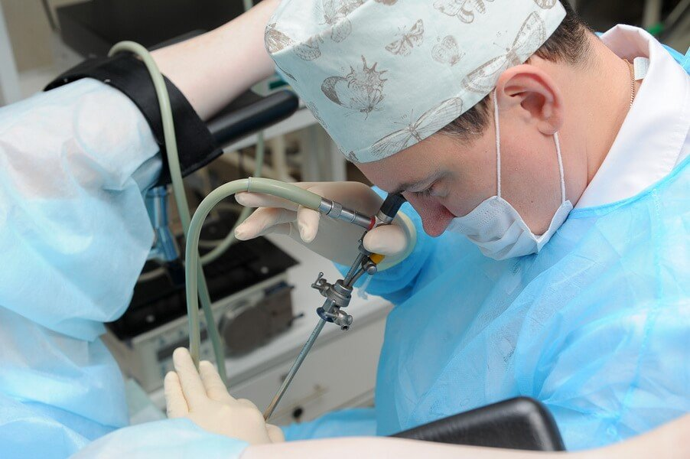

**Спирография** – метод регистрации дыхательных колебаний на бумажной ленте спирографа и определение основных легочных объемов и вместимостей.

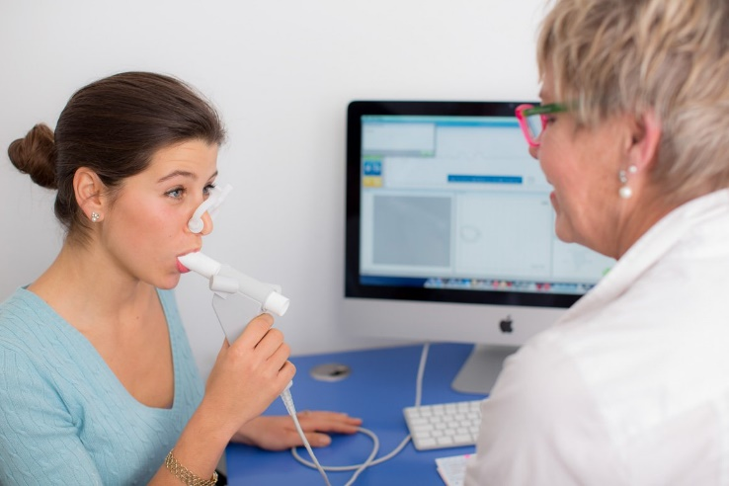

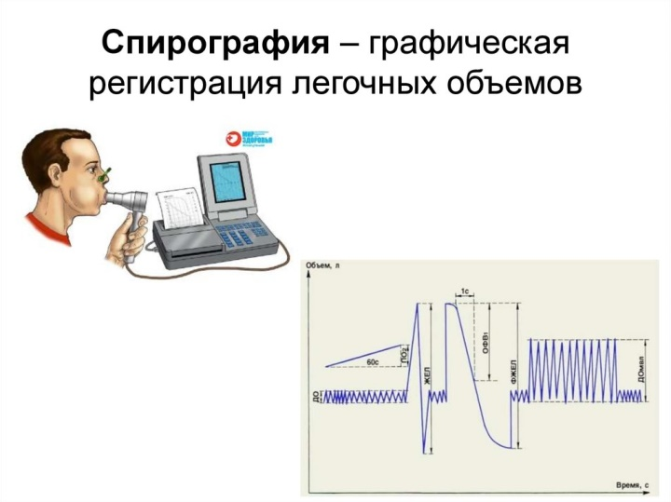

*Приложение №1.*

**Детализация жалоб пациента**

**Кашель:**

• постоянный, периодический, приступообразный

• ритм, тембр

• время и условия появления

• характер кашля (сухой или с мокротой) Мокрота:

**Мокрота:**

• количество

• консистенция

• характер и цвет

• запах

• количество слоев и их характеристика Кровохарканье:

**Кровохарканье:**

• количество (прожилки или чистая кровь)

• цвет крови (алая, темная, ржавая, малиновая)

• частота кровохарканья и условия появления Боль в грудной клетке:

**Боль в грудной клетке:**

• локализация

• характер боли

• связь с дыхательными движениями, кашлем, физической нагрузкой (при какой интенсивности нагрузке)

• иррадиация боли Одышка:

**Одышка:**

• характер

• степень выраженности

• условия появления (при физической нагрузке [при какой интенсивности нагрузке], в зависимости от положения больного, при разговоре, в покое)

**Приступы удушья:**

• время появления

• продолжительность

• частота приступов, их сопутствующие симптомы

• условия, при которых наступает облегчение Боль в области сердца:

**Боль:**

• локализация (за грудиной, над областью сердца, в области верхушечного толчка)

• условия возникновения (при физической нагрузке [при какой интенсивности нагрузке], волнении, в покое)

• постоянные или приступообразные (частота и продолжительность болевых приступов)

• интенсивность

• характер боли (сжимающие, колющие, ноющие и др.)

• иррадиация

• сопутствующие симптомы (ощущение тоски, страха, слабость, холодный пот, головокружение)

• Ощущение перебоев в сердце, сердцебиение:

• постоянно или приступообразно

• длительность

• условия появления (при физической нагрузке[при какой интенсивности нагрузке], волнении, при смене положения, в покое)

• частота приступов сердцебиения Отеки:

**Отеки:**

• локализация

• выраженность (пастозность, анасарка)

• время появления (к вечеру, утром)

• плотность Нарушения аппетита:

**Нарушения аппетита:**

• сохранен, понижен, повышен, полностью отсутствует

• извращен, отвращение к пище (мясной, жирной) Насыщаемость:

**Насыщаемость:**

• обычная, быстрая, постоянное чувство голода Жажда:

**Жажда:**

• кол-во выпитой жидкости в сутки, сухость во рту Вкус во рту:

Вкус во рту:

• кислый, горьки, металлический, сладковатый

**Глотание и прохождение пищи по пищеводу:**

• болезненность

• затруднение Отрыжка:

**Отрыжка:**

• время проявления

• характер (воздухом, пищей, прогорклым маслом, кислым, с гнилостным запахом) **Изжога**:

• связь с приемом пищи и ее видами

• чем купируется Тошнота:

**Тошнота:**

• зависимость от приема пищи и ее характера Рвота:

**Рвота:**

• время появления (натощак, через какое-то время после еды или независимо от нее)

• кол-во и характер рвотных масс (съеденной пищей, желчью, цвета кофейной гущи, с примесью свежей крови и т.д.)

• запах (гнилостный, кислый, без запаха)

• предшествует ли тошнота

• наступает ли облегчение после приема пищи Боли в животе:

**Боли в животе:**

• локализация

• условия возникновения (после еды, физической нагрузки)

• зависимость от времени приема пищи (сразу после еды, через несколько часов, голодные и ночные боли), от характера пищи (жирной, острой и т.д.)

• характер боли (острая, тупая, ноющая, приступообразная или постоянно нарастающая)

• длительность боли

• иррадиация

• сопутствующие явления

• факторы, облегчающие боли (рвота, прием пищи, медикаментов, тепла, холода)

**Характер стула:**

• регулярный, нерегулярный, самостоятельный или после каких-либо мер

• запоры (сколько дней бывает задержка стула)

• поносы (с чем связаны, частота стула в день)

• характер каловых масс (жидкий, водянистый, кашицеобразный, типа рисового отвара, овечьего стула и пр.), цвет, запах кала, примеси (слизь, кровь, гной, остатки непереваренной пищи), гельминты

• выделение крови во время или в конце дефекации Боли в поясничной области:

**Боли в поясничной области:**

• характер болей (тупые, острые)

• постоянные или приступообразные

• иррадиация

• длительность

• факторы, способствующие появлению, усилению или стиханию болей

**Боли в мышцах, костях, суставах:**

• характер болей, летучесть, связь с переменой погоды

• припухлость суставов (каких именно) Изменение веса:

**Снижение веса:**

• на сколько килограммов и за какой период времени изменился вес (ожирение, истощение)

**Сон:**

• глубина

• продолжительность

• бессонница и ее характер Головная боль:

**Головная боль:**

• локализация

• интенсивность

• периодичность

• сопутствующие симптомы

• что купирует боль

**Характер повышения температуры:**

• быстрый подъем или постепенный

• с предшествующим ознобом или без него

• пределы ее колебания в течение суток

• длительность лихорадочного периода

• что снижает температуру Потливость

**Потливость:**

• интенсивность

• время проявления (в период снижения температуры, в течение всех суток, ночные поты)

**Общее состояние больного:**

• недомогание

• слабость

• быстрая утомляемость

• снижение работоспособности

*Приложение 2*

**Алгоритм манипуляций**

***Определение наличия отеков***

|  |  |
| --- | --- |
| **Практический аспект** | **Этико-деонтологический аспект** |
| **Цель:** диагностическая  **Показания:** - исследование системы органов мочевыделения, сердечно- сосудистой, эндокринной системы  **Противопоказания:** нет  **Подготовить:** гигиеническая обработка рук, руки согреть  **Подготовка пациента:**   1. обнажить пальпируемые участки тела. 2. положение лежа на спине или сидя.   **Техника выполнения:**   1. Отеки можно определять на стопах, лодыжках, голенях, крестце. 2. Сдавить большим пальцем мягкие ткани над костными образованиями в течение 3 - 5 секунд. 3. Проверить образование ямки на месте сдавливания. Появление ямки свидетельствует о наличии отека. 4. Определение отёков на лице проводят визуально, при этом уделяют внимание периорбитальной области.   **Возможные осложнения:** нет.  **Последующий уход:** не требуется.  **Примечания:** В норме у здорового человека отеков нет. | Установить доброжелательные отношения с пациентом.  Объяснить пациенту, что исследование необходимо для более точной диагностики и контроля за эффективностью лечения. |

***Пальпация периферических лимфатических узлов***

|  |  |
| --- | --- |
| **Практический аспект** | **Этико-деонтологический аспект** |
| **Цель:** диагностическая  **Показания**:  - исследование лимфатических узлов при общем обследовании.  **Противопоказания:** нет  **Подготовить:** гигиеническая обработка рук, руки согреть **Подготовка пациента:**   1. пациента раздеть или обнажить пальпируемые участки тела. 2. положение стоя или сидя, при необходимости – лежа.   **Техника выполнения:**   1. Пальпировать лимфоузлы сверху вниз, в симметричных областях, последовательно: подбородочные, подчелюстные, околоушные,   затылочные, задние шейные, передние шейные, надключичные, подключичные, подмышечные, локтевые, паховые, подколенные.   1. Методика пальпации заключается в следующем: положить пальцы   ладонной поверхностью на кожу исследуемой области, скользить ими вместе с кожей по подлежащим тканям (мышцам или костям).   1. Определить размеры, болезненность, консистенцию, спаянность с окружающими тканями, наличие изменений кожи в области пальпируемых лимфатических узлов.   **Возможные осложнения:** нет  **Последующий уход:** не требуется  **Примечания:** В норме могут пальпироваться подчелюстные, подмышечные, паховые лимфатические узлы размером до 1 см., они  безболезненные, подвижные, плотноэластической консистенции. Пальпация лимфоузлов в других областях является патологическим признаком. | Установить доброжелательные отношения с пациентом.  Объяснить пациенту, что исследование необходимо для более точной диагностики и контроля за эффективностью лечения.  Спросить пациента, не чувствует ли он болезненности или других неприятных ощущений. |

*Приложение 3*

**Итоговый тестовый контроль**

Выберите один или несколько правильных ответов:

1. **Состояние оглушения характерно для:**

1. Ступора

2. Сопора

3. Комы

2) **Пациент на короткое время приходит в сознание при громком окрике при состоянии:**

1. Ступора

2. Сопора

3. Комы

3) **В норме могут пальпироваться лимфатические узлы:**

1. Околоушные

2. Подбородочные

3. Паховые

4. Подчелюстные

5. Затылочные

4) **Преобладание продольных размеров тела над поперечными, рост выше среднего характерно для типа конституции:**

1. Гиперстенического

2. Нормостенического

3. Астенического

5) **Физиологические основы пальпации:**

1. Выслушивание

2. Ощущение силы удара

3. Осязание

6) **Укажите последовательность пальпации лимфатических узлов:**

1. Околоушные

2. Подбородочные

3. Заднешейные

4. Подчелюстные

5. Затылочные

7) **Перенесенные пациентом ранее заболевания указываются в разделе:**

1. Жалобы

2. Анамнез заболевания

3. Анамнез жизни

**КРИТЕРИИ ОЦЕНИВАНИЯ ТЕСТОВЫХ ЗАДАНИЙ**

Оценка «5» (отлично) – 90% правильных ответов

Оценка «4» (хорошо) – 80% правильных ответов

Оценка «3» (удовлетворительно) – 70% правильных ответов

Оценка «2» (неудовлетворительно) - 69% правильных ответов

*Приложение 4*

**Заключительный письменный контроль**

**Впишите пропущенные слова**

1. …………. — краткое заключение о сущности заболевания и состояния больного, выраженное в терминах современной медицинской науки.

2. ……………………..– это исключение всех предположительных диагнозов, имеющих сходство с данным заболеваниям по отдельным симптомам.

3. Воспоминания о болезни; возникновение и течение; развитие симптомов заболевания от момента первых его проявлений до настоящего времени записывают в разделе ………………………………………………

4. Когда и где, при каких обстоятельствах заболел впервые выясняют а анамнезе

…………………………………………………………………………………

5. Не было ли в прошлом у больного аллергических реакций на пищевые продукты (клубника, яйца, крабы и т. д.), какие-либо лекарственные препараты, парфюмерные изделия, бытовую химию, цветочную пыльцу и т. – это

…………………………………………………………………………………..

6. Выяснение состояния здоровья близких родственников: (наличие заболеваний) или причина смерти (в каком возрасте) близких родственников (родители, братья, сестры) – это …………………………………………………

7. ……………………. - состояние оглушения. Больной плохо ориентируется в окружающей обстановке, на вопросы отвечает с запозданием. Подобное состояние наблюдается при контузиях, некоторых отравлениях.

8. Продемонстрировать технику пальпации, перкуссии, аускультации.

*Критерии оценки выполнения практических манипуляций*

*«5» (отлично*) – рабочее место оснащается с соблюдением всех требований к подготовке для выполнения манипуляций; практические действия выполняются последовательно, в соответствии с алгоритмом выполнения манипуляций; соблюдаются все требования к безопасности пациента и медперсонала; выдерживается регламент времени, в соответствии с алгоритмом действий; рабочее место убирается, в соответствии с требованиями санэпидрежима; все действия обосновываются;

*«4» (хорошо)* – рабочее место не полностью самостоятельно оснащается для выполнения практических манипуляций; практические действия выполняются последовательно, но неуверенно; соблюдаются все требования к безопасности пациента и медперсонала; нарушается регламент времени, в соответствии с алгоритмом действий; рабочее место убирается, в соответствии с требованиями санэпидрежима; все действия обосновываются с уточняющими вопросами педагога;

«*3» (удовлетворительно*) – рабочее место не полностью оснащается для выполнения практических манипуляций; нарушена последовательность их выполнения; действия неуверенные, для обоснования действий необходимы наводящие и дополнительные вопросы и комментарии педагога; соблюдаются все требования к безопасности пациента и медперсонала; рабочее место убирается, в соответствии с требованиями санэпидрежима;

«*2» (неудовлетворительно)* – затруднения с подготовкой рабочего места, невозможность самостоятельно выполнить практические манипуляции; совершаются действия, нарушающие безопасность пациента и медперсонала, нарушаются требования санэпидрежима, техники безопасности при работе с аппаратурой, используемыми материалами.

При получении студентом неудовлетворительной оценки по одному из заданий, итоговая оценка не выставляется.

При выполнении студентом всех заданий итоговая оценка складывается как среднее арифметическое. По результату выполненный заданий выносится решение - вид деятельности освоен (не освоен) с занесением в оценочную ведомость.

*Приложение 5*

**Задания для внеаудиторной самостоятельной работы**

**Дать определение понятию.**

1. **Одышка** -

**_____________________________________________________________________________**

**___________________________________________________________________.**

1. **Определить формы отдышки**.

**Формы отдышки:**

**-**

**____________________________________________________________________________;**

**-**

**____________________________________________________________________________.**

**3. Определить термин. _____________-** метод медицинской диагностики, основанный на анализе отраженного звука, образовавшегося при постукивании по поверхности тела над исследуемым органом или тканью.

**4. Дать определение понятию.**

**Аускультация - _______________________________________________________________ _______________________________________________________.**

**5. Указать пропущенную разновидность аускультации. Две разновидности аускультации:**

**- _______________________________________________________________________;**

**-** посредственная, выполняемая с помощью слуховых трубок - безмембранного стетоскопа (от греч. stethos - «грудь», scopeo - «смотрю») или имеющего мембрану фонендоскопа (от греч. phonos - «шум», endo - «внутрь»).

6. Какова последовательность проведения общего осмотра?

7. Чем характеризуется тяжесть состояния больного?

8. Какие существуют виды нарушения сознания?

9. Какое положение может принимать пациент в постели и при каких заболеваниях?

10. Какие бывают типы телосложения? Охарактеризуйте их.

11. Диагноз - _________________________________________________________________.

Виды

*Приложение 6*

*Эталоны ответов к заданиям в тестовой форме:*

1. 1

2. 2,4

3. 3

4. 3

5. 1,3

6. 2,5,1,3,4

7. 3

*Эталон ответов к заключительному письменному контролю:*

1. диагноз

2. дифференциальный диагноз

3. анамнез заболевания, история настоящего заболевания

4. болезни

5. аллергологический анамнез

6. наследственный анамнез

7. сопор

*Приложение 7*

**Список используемой литературы**

**Основная:**

1. Нечаев, В. М. Пропедевтика клинических дисциплин / Нечаев В. М. , Макурина Т. Э. , Фролькис Л. С. [и др. ]. - Москва : ГЭОТАР-Медиа, 2019. - 808 с. - ISBN 978-5-9704-4761-1.
2. Архипова, Т. Н. Пропедевтика : учебное пособие / Т. Н. Архипова, А. А. Архипова. — Москва : Научный консультант, 2019. — 92 с. — ISBN 978-5-907084-98-8.
3. Маргарита Никифоровна Копина. Пропедевтика внутренних болезней. В 2 ч. Часть 1. Учебник и практикум для вузов. М.:ЮРАЙТ, 2019.
4. Федюкович Н.И. Внутренние болезни: учебник/Н.И. Федюкович. – Ростов на Дону: Феникс,2018. – 505с.
5. Отвагина Т.В. Терапия (оказание медицинских услуг в терапии): учебное пособие/ Т.В. Отвагина. - Ростов на Дону: Феникс,2018. – 394с.

**Дополнительная:**

1. Шамов, И.А.: Пропедевтика внутренних болезней. - Ростов н/Д: Феникс, 2007.
2. МО РФ, БелГУ, каф. пропедевтики внутренних болезней; Сост.: Ф.А. Пятакович, Т.И. Якунченко, О.М. Кузьминов: Программа учебной практики по пропедевтике внутренних болезней. - Белгород: БелГУ, 2003.
3. Кузьминов О.М.: Клинические задачи по курсу пропедевтики внутренних болезней. - Белгород: БелГУ, 2005.
4. Интернет ресурсы: Медицинская энциклопедия [Электронный ресурс] ,режим доступа http://dic.academic.ru/dic.nsf/enc_medicine/2815.